METODE GURU PENDIDIKAN AGAMA ISLAM DALAM MEMBENTUK AKHLAKUL KARIMAH PESERTA DIDIK DI SMP TAFAQQUH BOARDING SCHOOL SIAK HULU KABUPATEN KAMPAR

SKRIPSI

Diajukan Untuk Memenuhi Persyaratan Dalam Memperoleh Gelar Sarjana Pendidikan (S.Pd) Pada Program Study Pendidikan Agama Islam (PAI) Fakultas Tarbiyah Dan Keguruan Institut Agama Islam (IAI) Diniyyah Pekanbaru



Disusun oleh:

ARI AFRIANSYAH NIRM: 1216.21.2547

PROGRAM STUDI PENDIDIKAN AGAMA ISLAM FAKULTAS TARBIYAH DAN KEGURUAN INSTITUT AGAMA ISLAM (IAI) DINIYYAH PEKANBARU 2025 M/1446 H
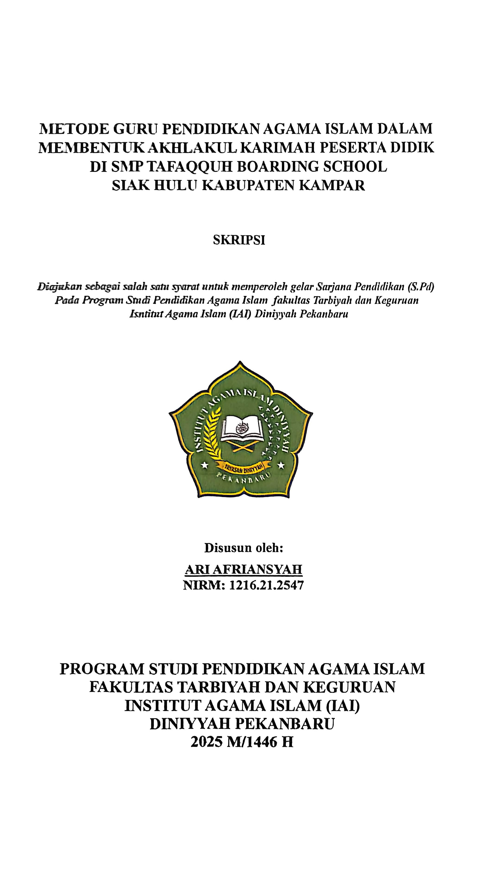

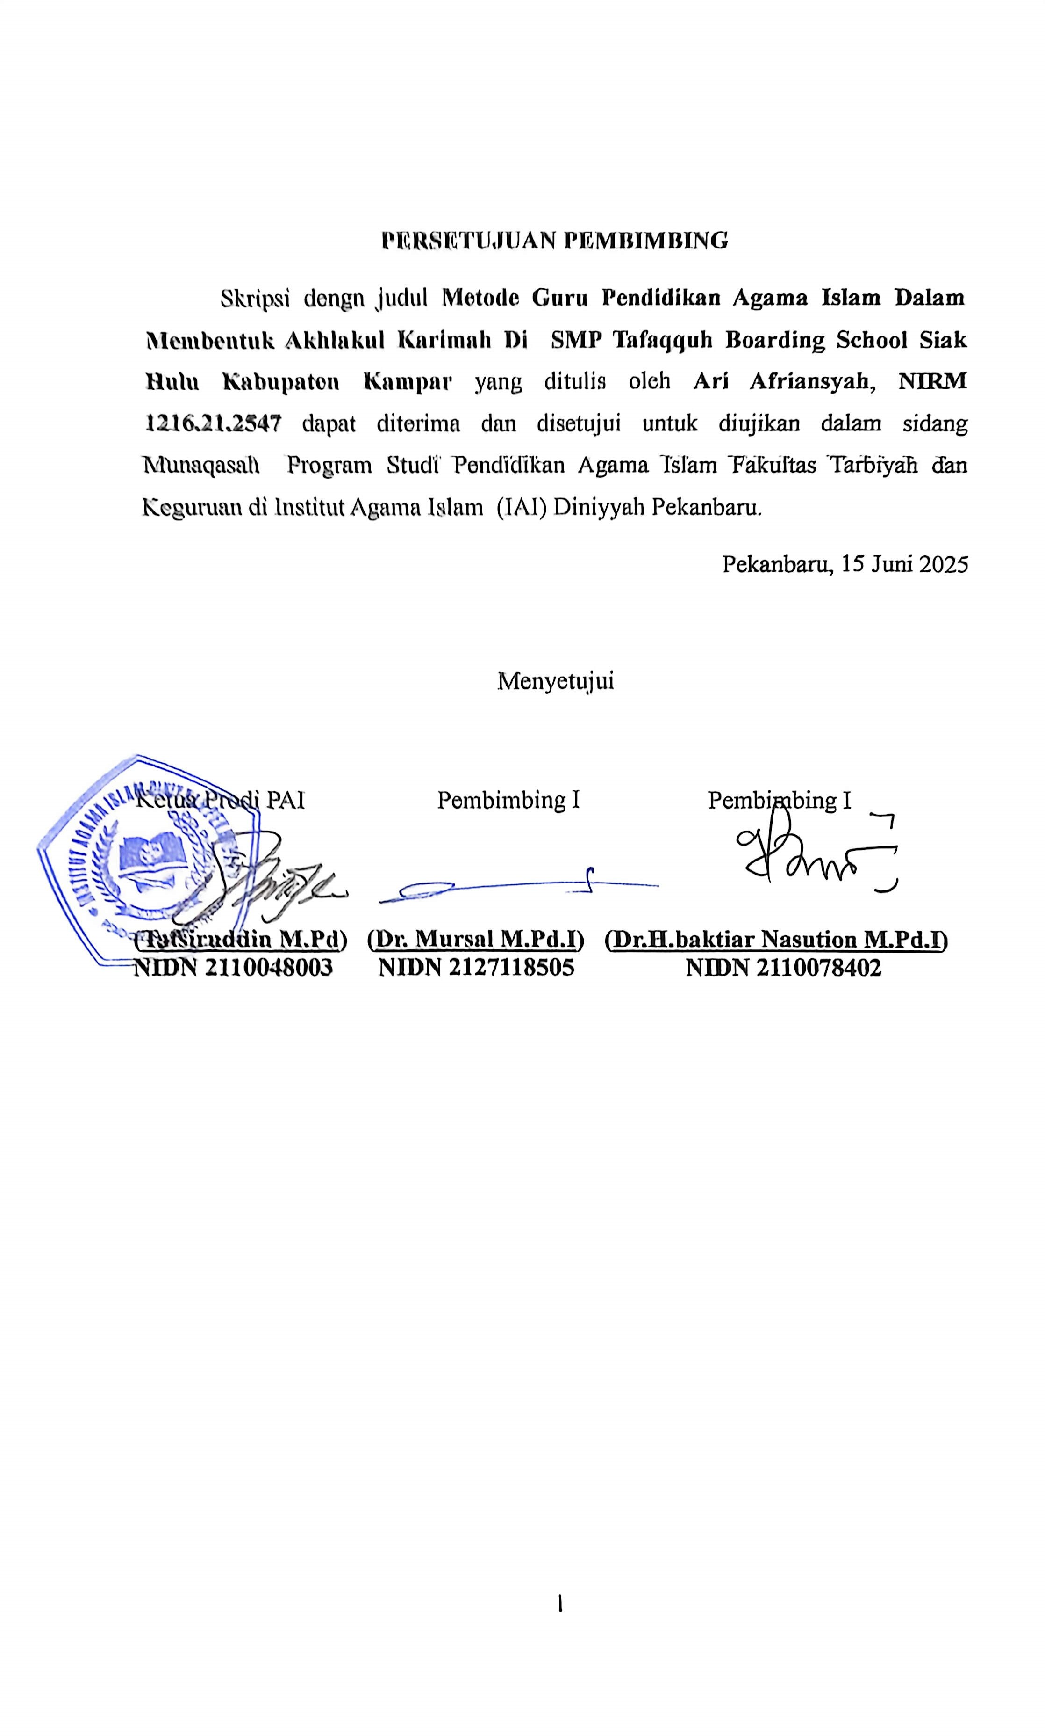
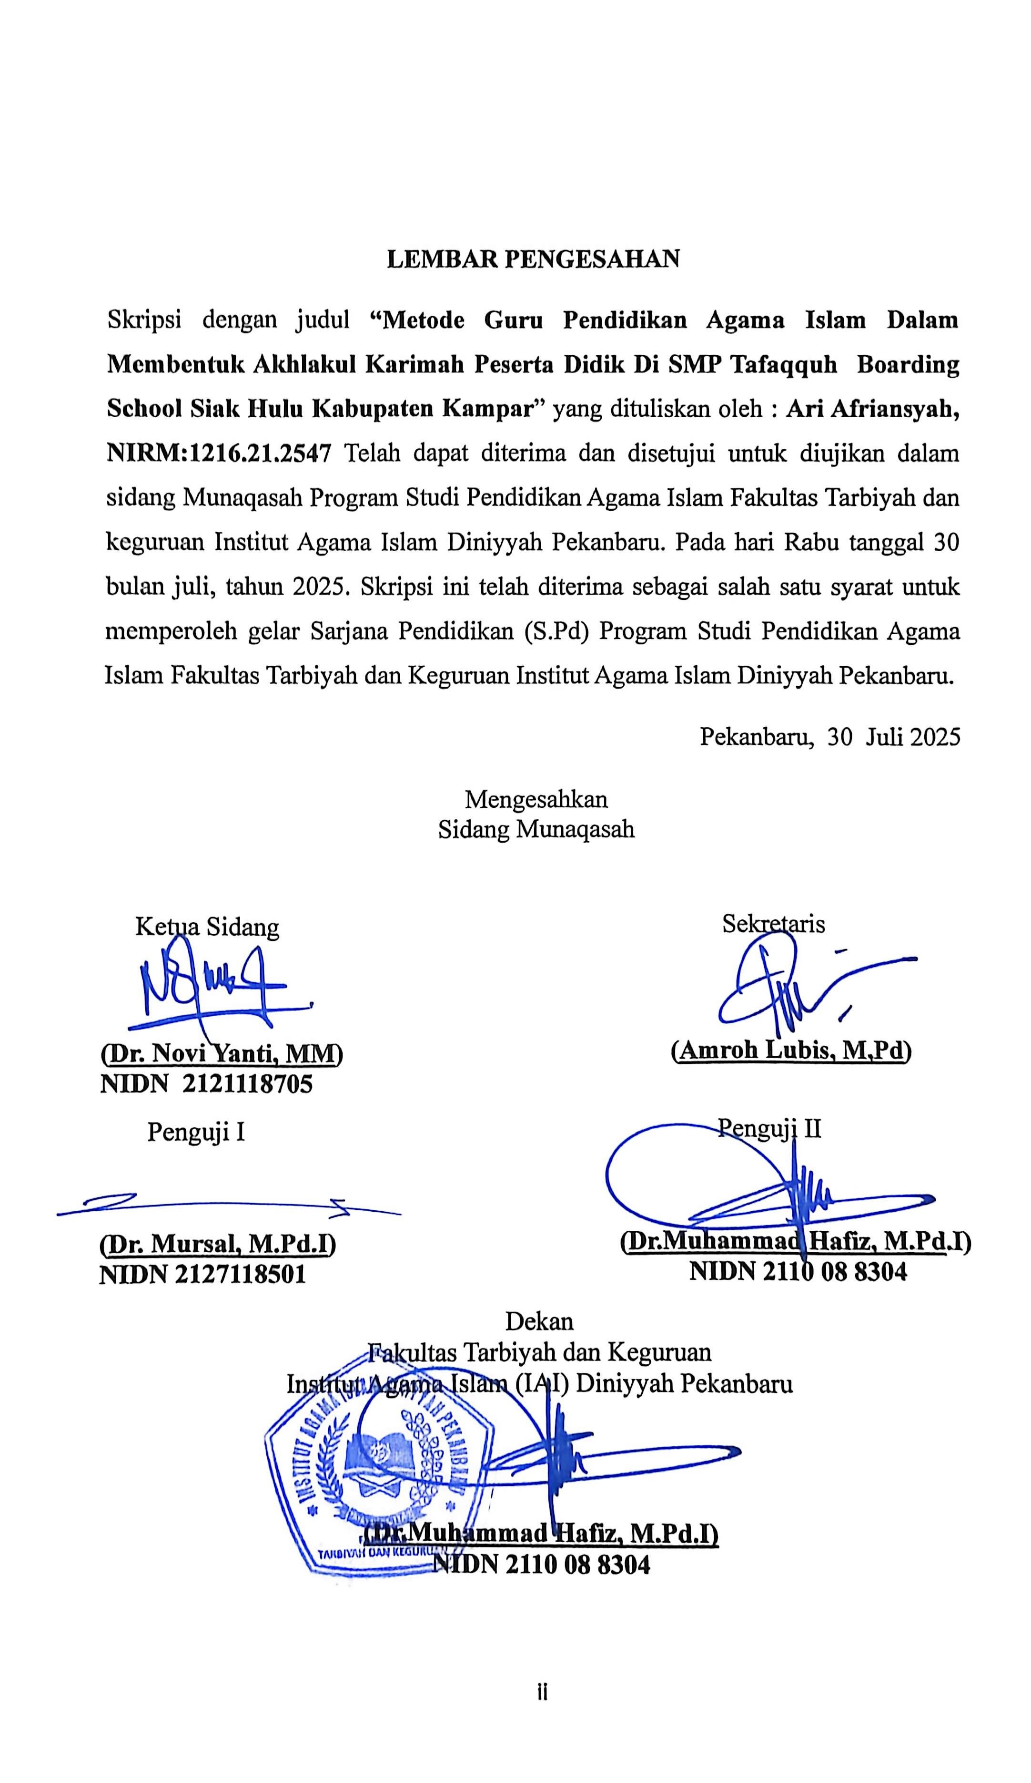
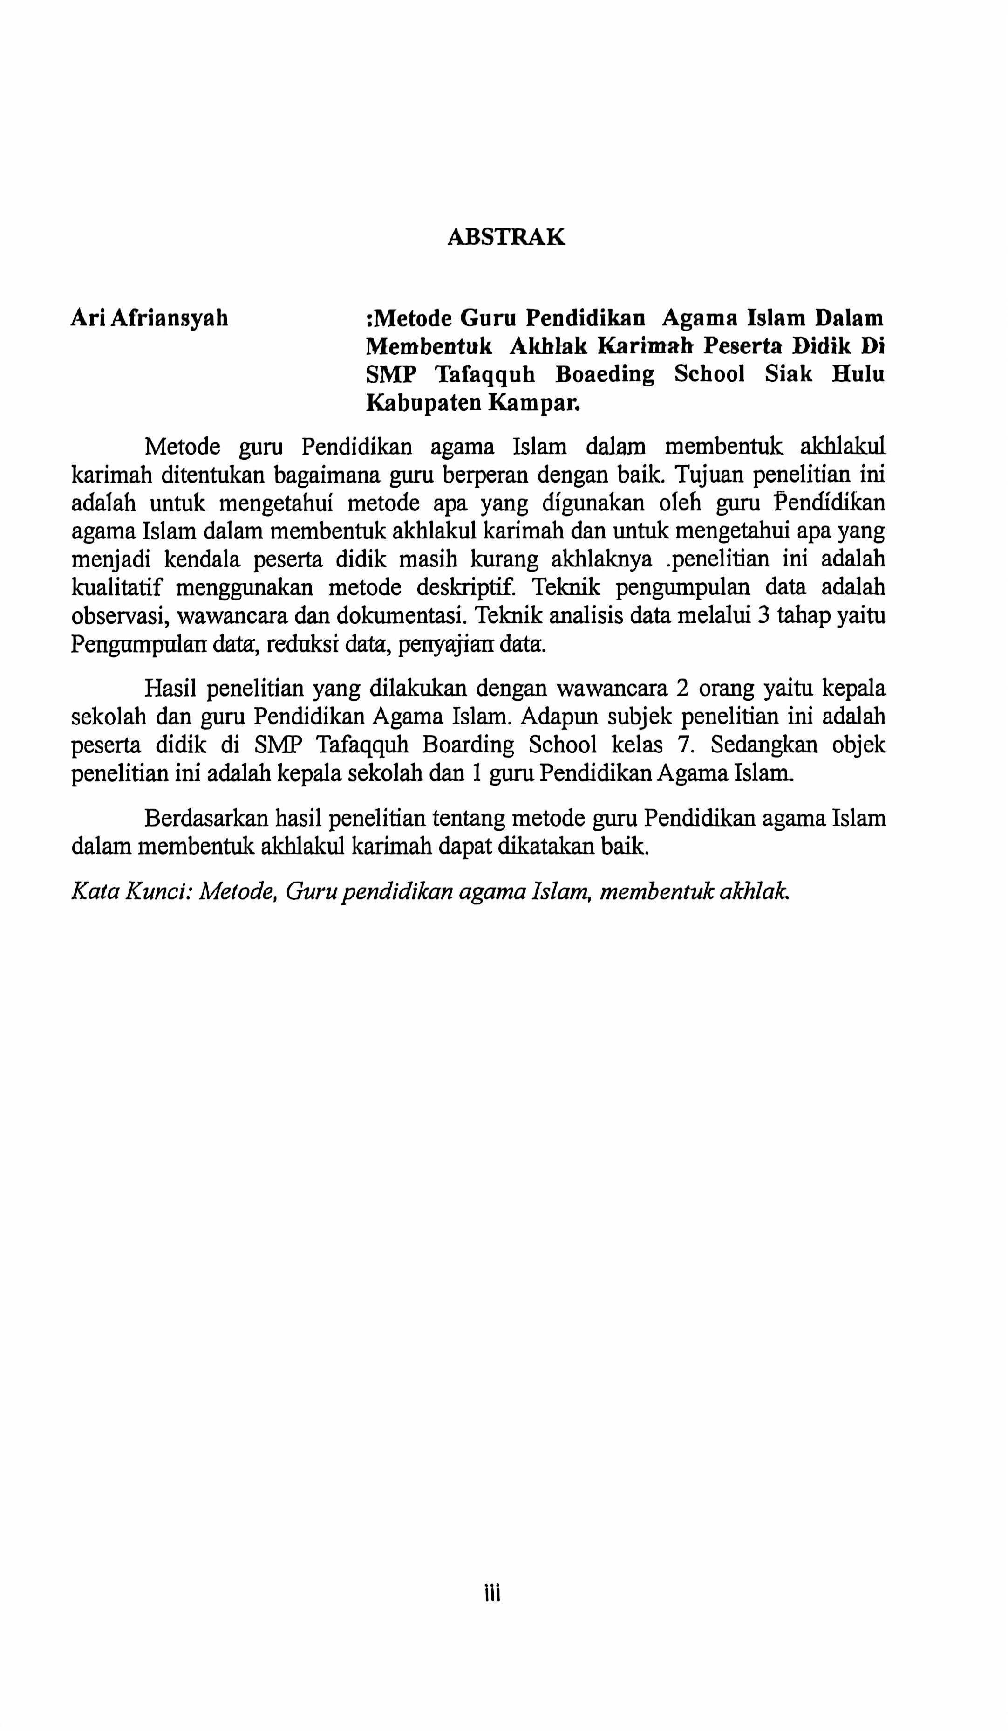
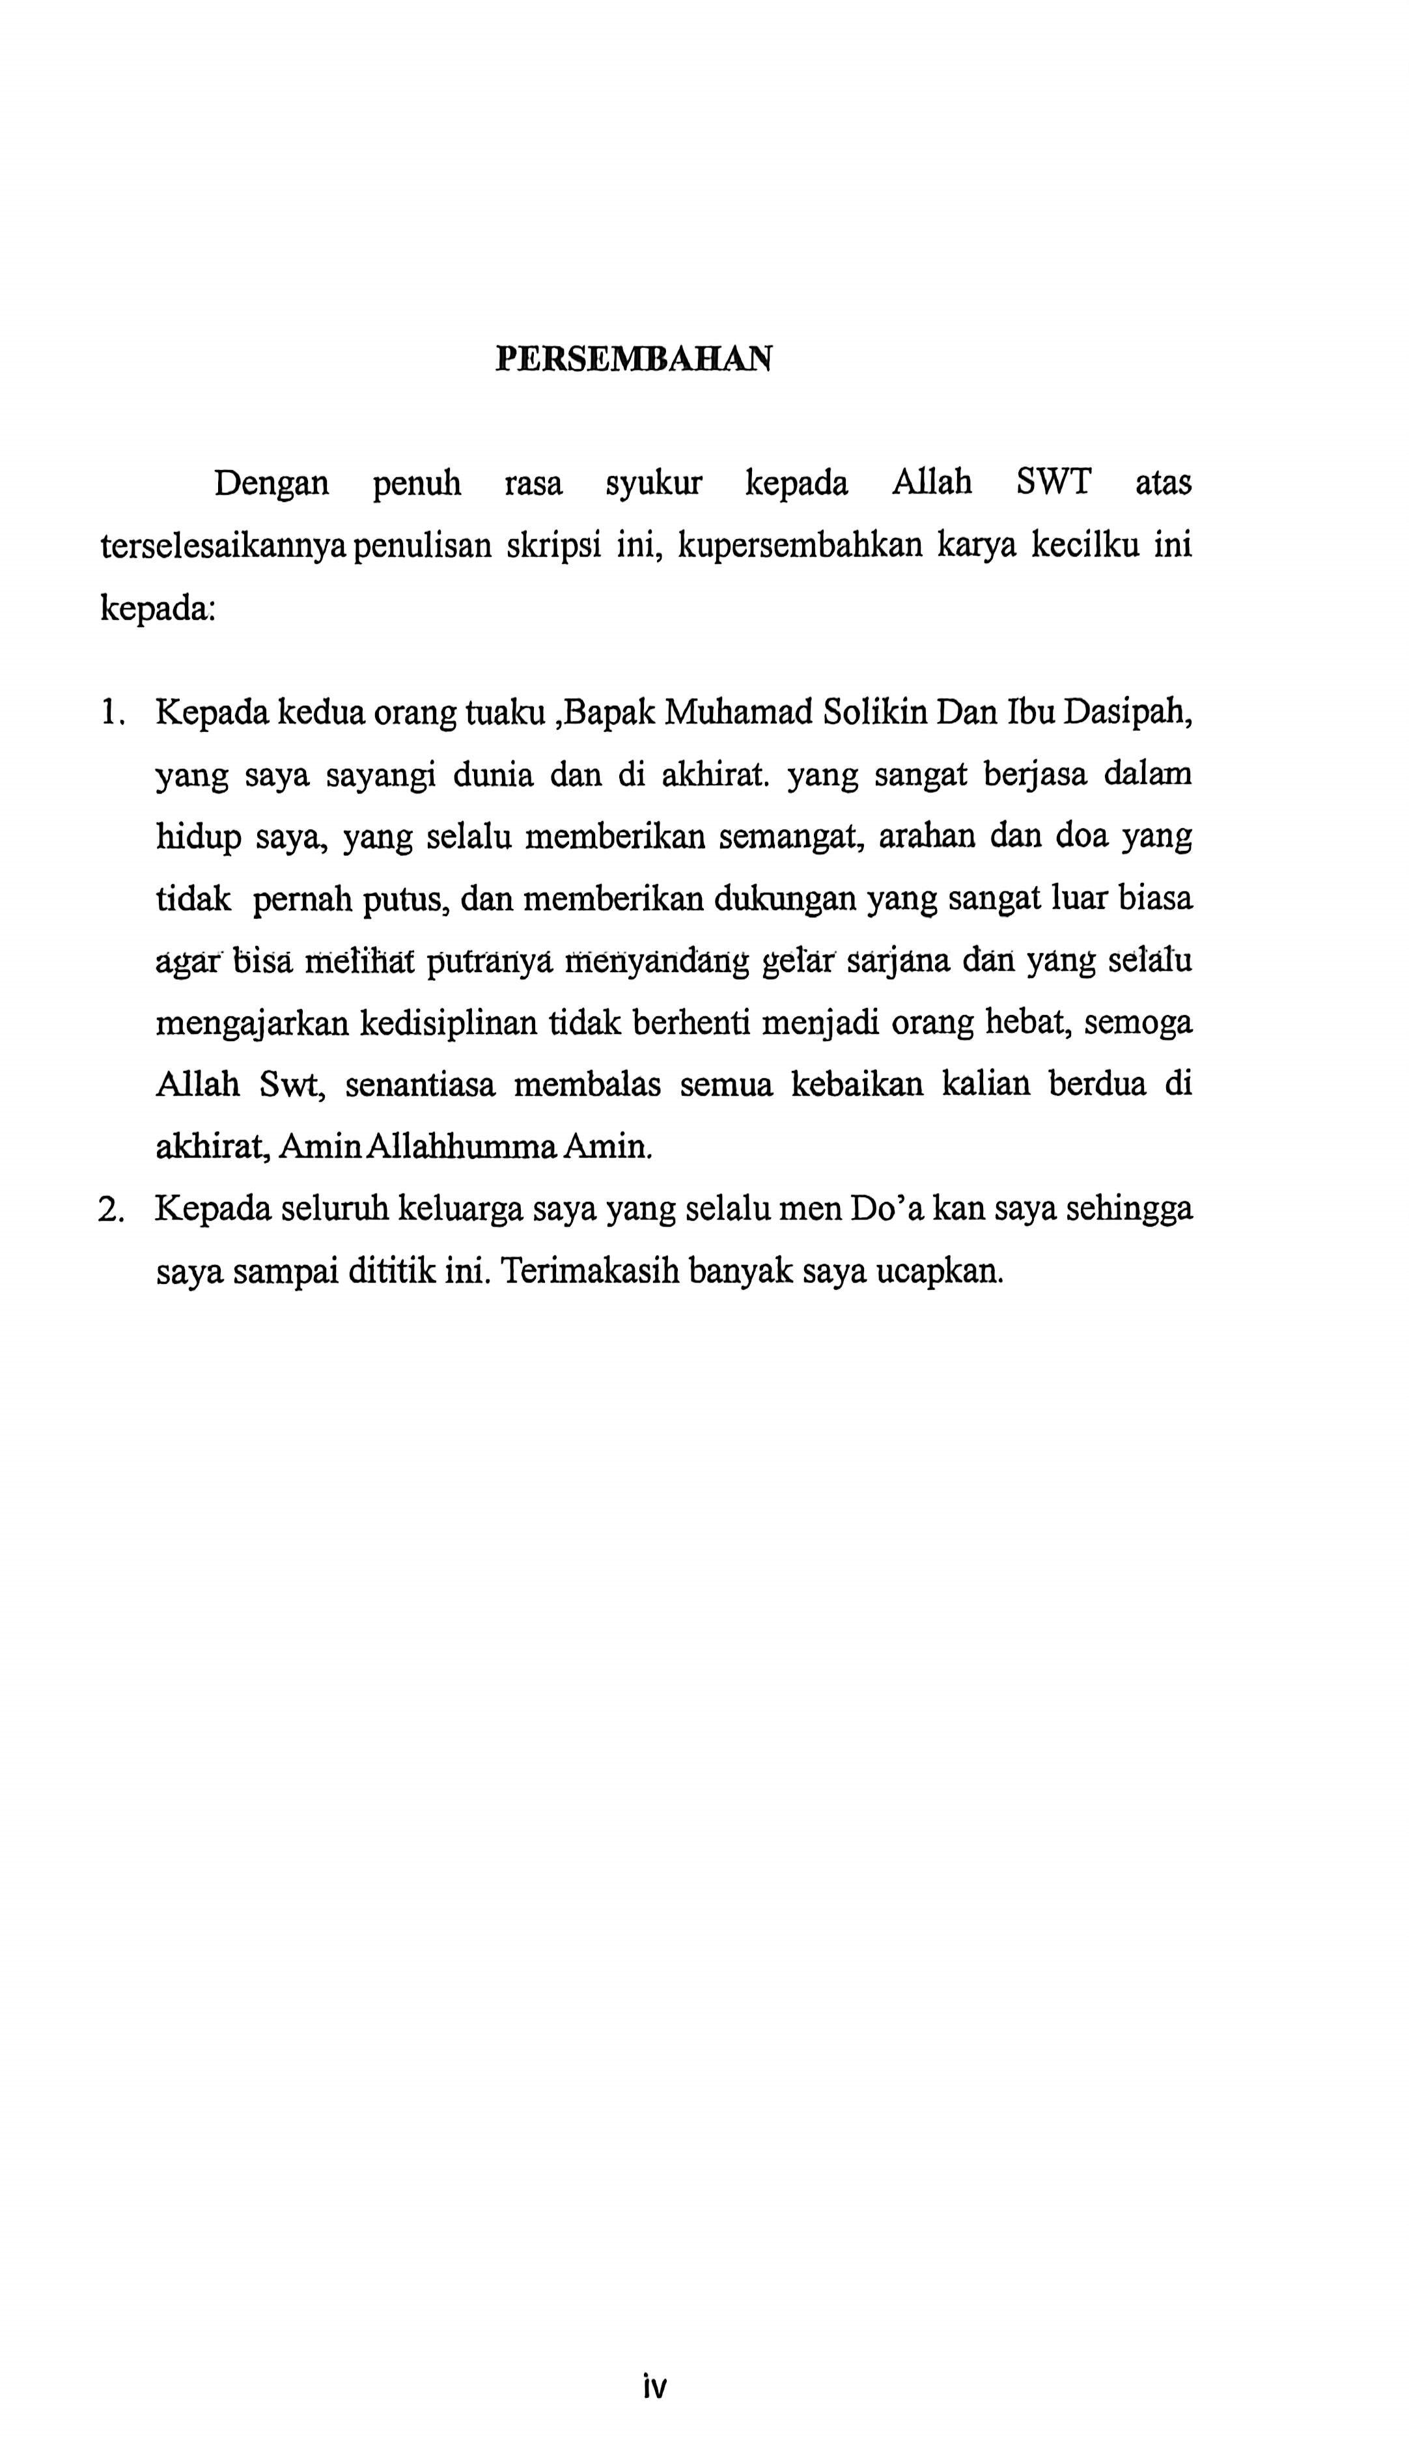
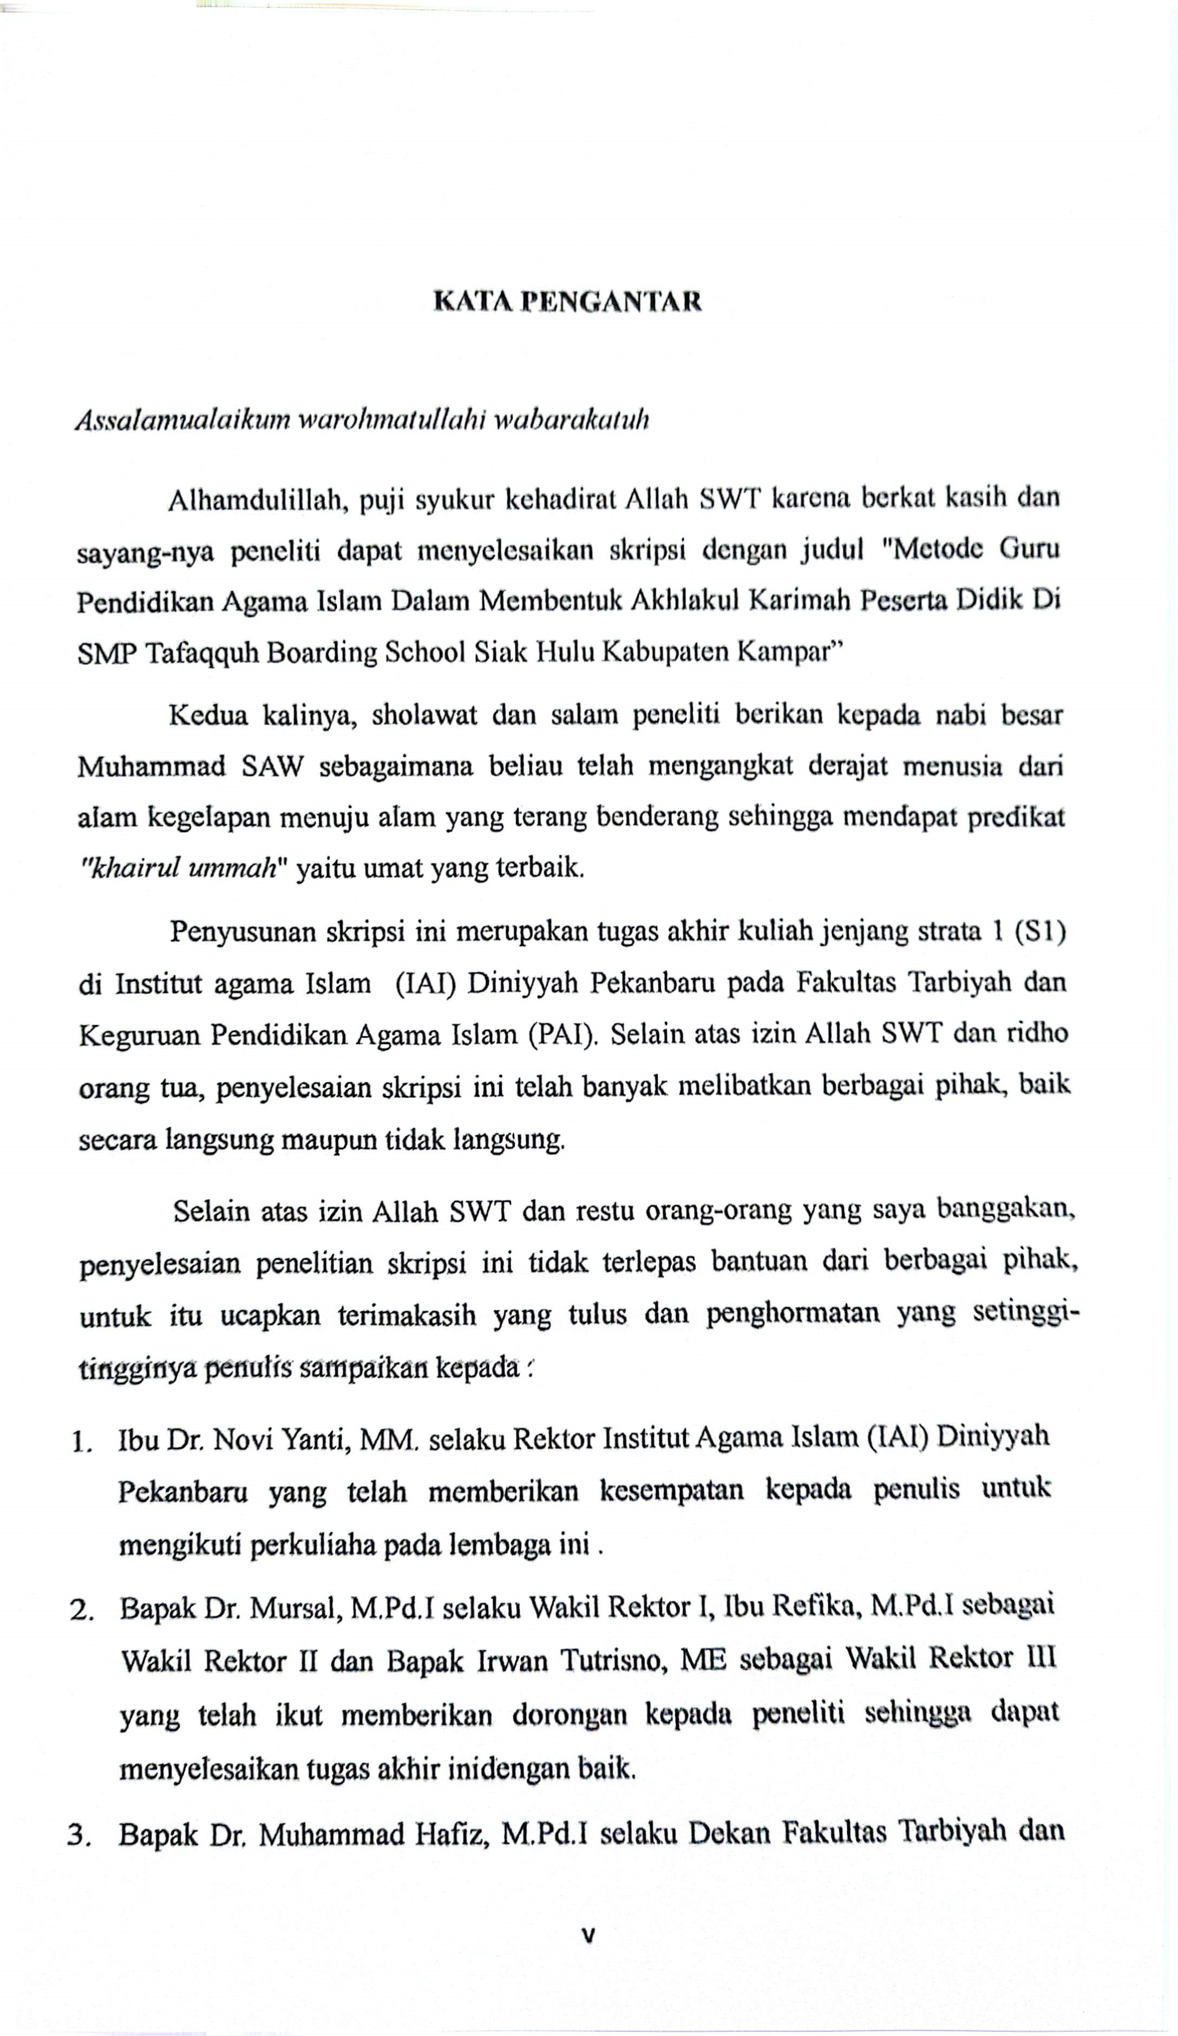
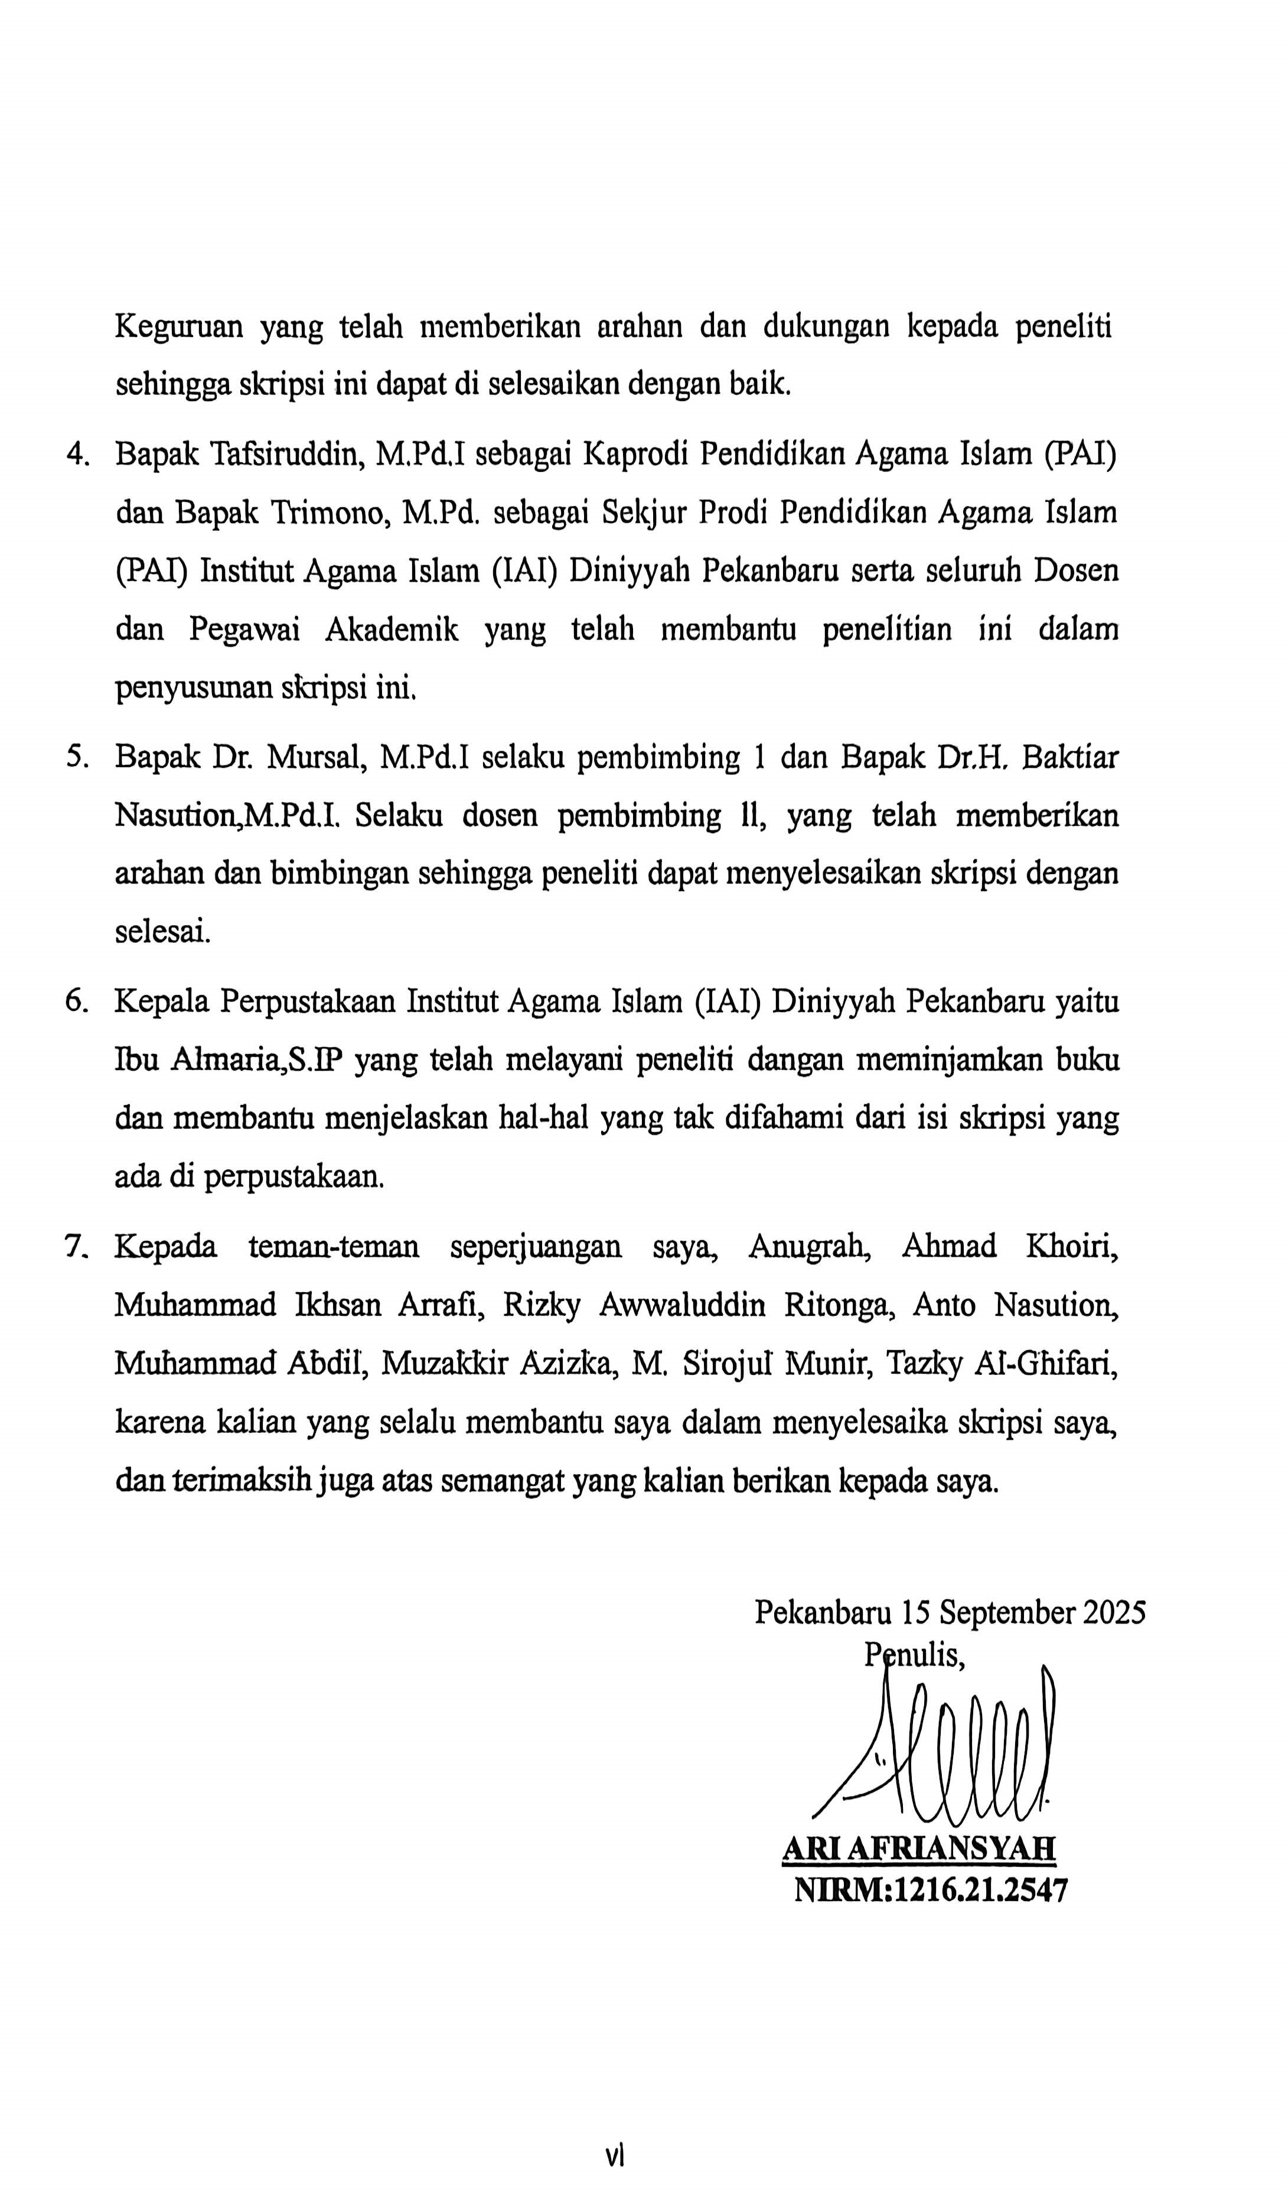
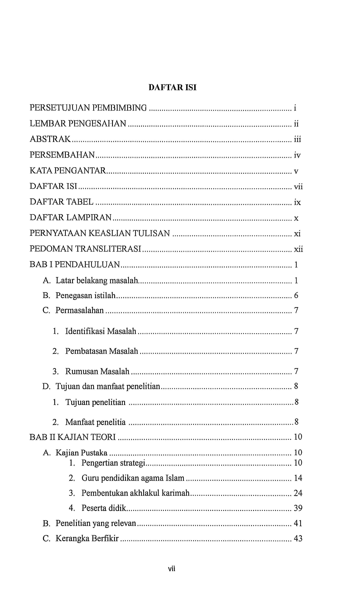
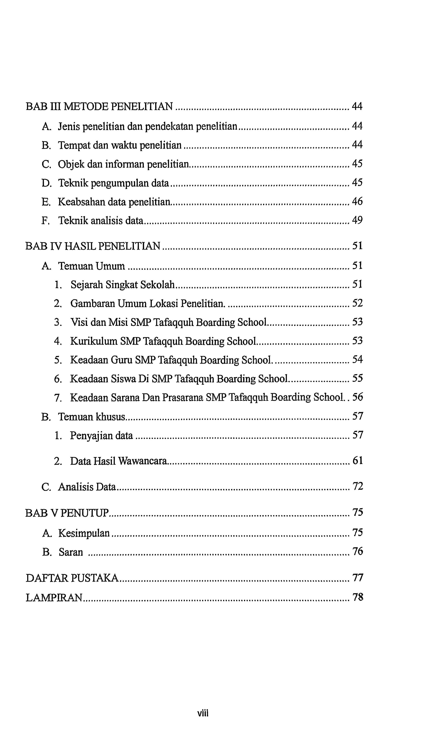


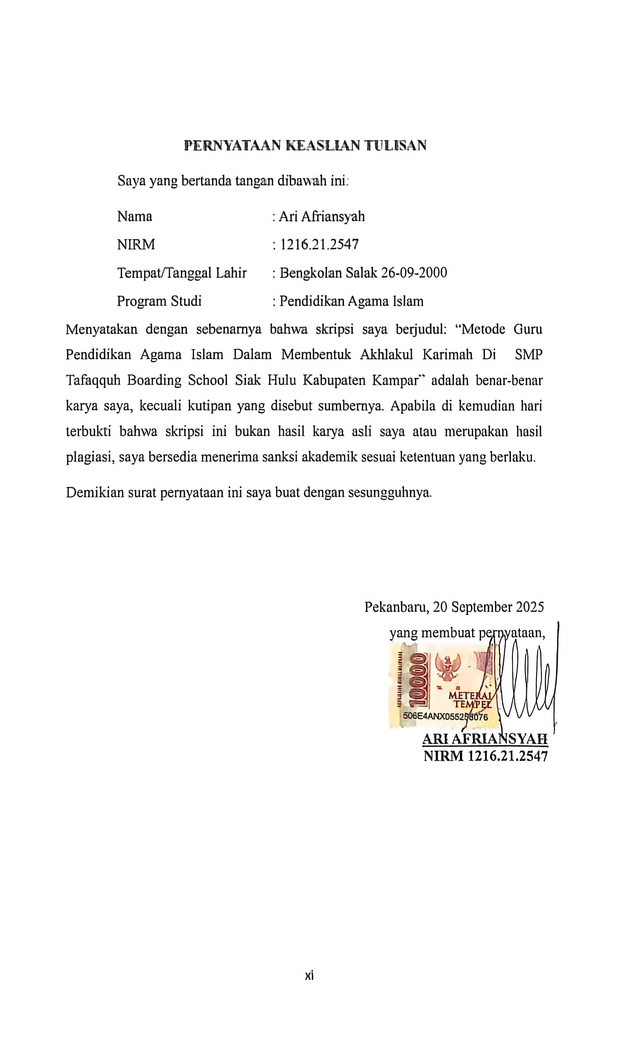
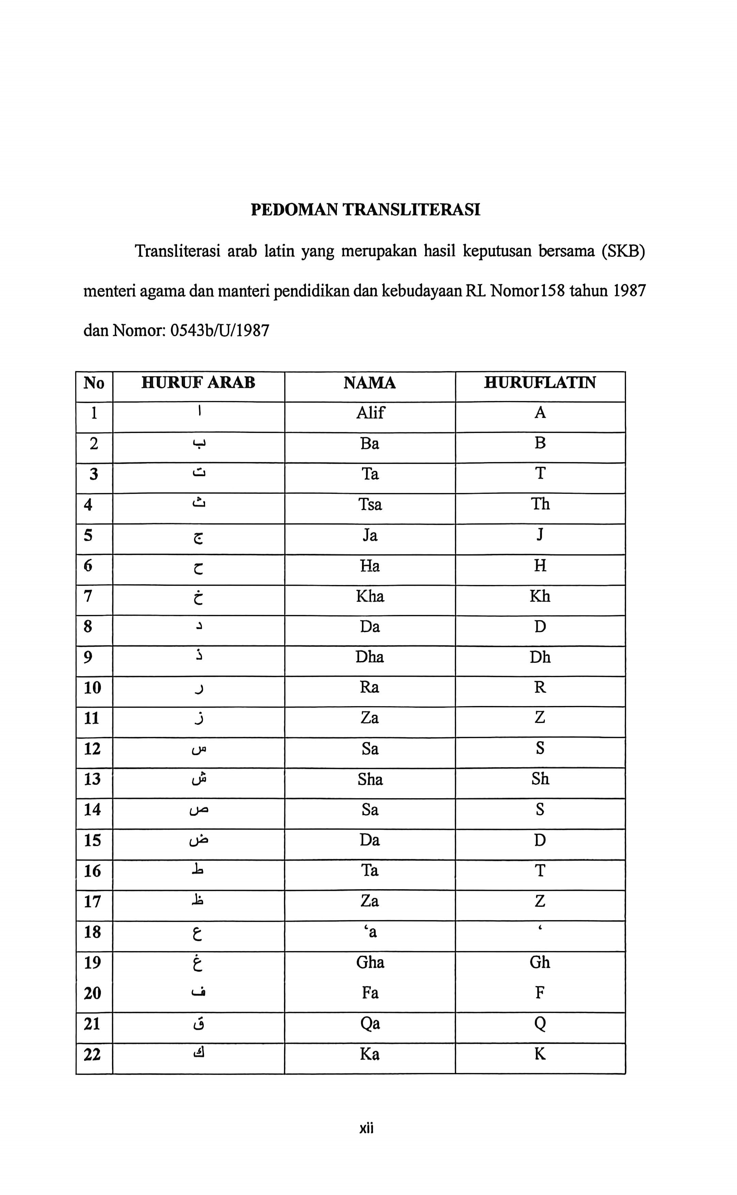


BAB I
PENDAHULUAN
- Latar belakang masalah
Pendidikan merupakan bagian penting dalam pembangunan nasional, yang ikut serta dalam menentukan suatu negara, perkembangan zaman dan teknologi juga membawa perubahan yang sangat signitif terhadap jenis kehidupan manusia, baik ekonomi maupun sosial, Muslih Esa dalam bukunya pendidikan agama Islam Indonesia telah menggambarkan, tentang betapa pentingnya peran pendidikan ia mengatakan bahwa:
Pendidikan merupakan penolongan yang utama bagi manusia dan untuk menjalankan kehidupanya, tanpa pendidikan manusia tidak akan berbeda dengan orang yang telah mendahului kita, yang dimaksud ialah orang zaman dahulu pada masa purbakala, namun bahwa maju mundur atau baik buruknya suatu bangsa ialah akan ditetukan oleh keadaan pendidikan yang di jalani bangsa itu sendiri,
Pendidikan merupakan usaha sadar dan terencana untuk mewujudkan suatu pembelajaran dan proses pembelajaran peserta didik secara efektif dan mengembangkan potensi untuk memiliki kekuatan spiritual, keagamaan dan Masyarakat. Sedangkan pendidikan Islam dalalah bimbingan jasmani dan Rohani berdasarkan hukum-hukum agama Islam menuju terbentuknya
kepribadian yang menurut ukuran-ukuran Islam. Pendidikan juga merupakan sebagian dari suatu proses untuk meningkatkan harta dan martabat manusia, yang melalui proses yang sangat pajang dan sampai berlangsung dengan sepanjang hayat.
Dalam hal ini pendidikan agama Islam juga mencontohkan akhlak nabi Muhammad SAW, yang mana akhlak beliau adalah Al-Quran dan perintah mengikuti akhlak nabi yang tercantum dalam surah al ahzab ayat 21.
لَّقَدۡ كَانَ لَكُمۡ فِي رَسُولِ ٱللَّهِ أُسۡوَةٌ حَسَنَةٞ لِّمَن كَانَ يَرۡجُواْ ٱللَّهَ وَٱلۡيَوۡمَ ٱلۡأٓخِرَ وَذَكَرَ ٱللَّهَ كَثِيرٗا
Artinya: Sesungguhnya telah ada pada (diri) Rasulullah itu suri teladan yang baik bagimu (yaitu) bagi orang yang mengharap (rahmat) Allah dan (kedatangan) hari kiamat dan dia banyak menyebut Allah. (QR Al ahzab 21.)
Dalam suatu dunia pendidikan sangat lah penting peningkatan akhlak pada siswa, karena salah satu factor penyebab kegagalan nya suatu pendidikan agama Islam itu dikarenakan masih banyaknya anak yang kurang suatu pendidikan akhlak anak. Hal ini dikarenakan kegagalan dalam membina akhlak anak tersebut. Yang tidak dapat kita pungkiri lagi bahwasannya terjadinya suatu konflik, tawuran dan kekerasan lainnya yang dapat mencerminkan tidak berdayanya sistem pendidikan negara ini khususnya pada pendidikan akhlak.
Pendidikan merupakan bagian penting dalam pembangunan nasional, yang ikut serta dalam menentukan suatu negara, perkembangan zaman dan teknologi juga membawa perubahan yang sangat signitif terhadap jenis kehidupan manusia, baik ekonomi maupun sosial. Guru adalah sosok yang sangat bertanggung jawab untuk mewujudkan tujuan pendidikan untuk membangun dan mengembangakan suatu kemampuan peserta didik yang bermartabat dalam rangka mencerdaskan kehidupan bangsa, yang bertujuan untuk mengembangakan suatu potensi peserta didik agar menjadi manusia yang beriman, bertaqwa kepada tuhan yang maha esa. Dan menjadi suatu warga negara yang demokrasi serta bertanggung jawab . Guru juga sangat menentukan berhasil atau tidaknya suatu peserta didik, yang terutama dalam proses belajar mengajar.
Keberhasilan dalam proses Pendidikan sangat bergantung oleh adanya factor pendukung . factor-faktor tersebut sebagai penunjang terselenggaranya proses Pendidikan yaitu adanya pendidik, peserta didik, materi pembelajaran, metode dan sarana prasarana sehingga tercapailah tujuan Pendidikan yaitu keberhasilan dalam proses pembelajaran. Salah satu untuk mencapai ketuntasan belajar, maka setiap guru segogyanya memiliki beragam metode dalam proses pembelajaran yang dapat digunakan. Betapa urgensinya metode dalam pembelajaran yang seharusnya dimiliki oleh para guru, dengan semakin banyaknya metode yang digunakan maka, semakin banyak pula cara yang dapat digunakan untuk mengatasi kesulitan dalam belajar peserta didik.
Metode Adalah cara yang digunakan untuk mengimplementasikan rencana yang telah disusun dalam kegiatan nyata agar tujuan yang telah disusun telah dicapai secara optimal. Metode Adalah cara yang digunakan Al-quran dalam menyampaikan pesan-pesan Allah yang terdapat didalamnya, sehingga uslubnya amat menarik jiwa dan menggoda hati yang membuat pesan-pesannya mudah diterima.
Seiring berkembangnya waktu dan perubahan zaman yang terjadi saat ini pembinaan moral seperti menjadi prioritas utama dalam system Pendidikan di Indonesia saat ini. Dalam Pendidikan Islam, Pendidikan moral dikenal juga dengan istilah Pendidikan akhlak. Dalam agama Islam bukan hanya sekedar moral, etika atau adap dalam berkehidupan sosial. Namun merupakan sesuatu yang sangat Istimewa karena tujuan para nabi dan rasul diutus kedunia ini untuk menyempurnakan akhlak manusia yaitu akhlak mulia, artinya akhlak mulia saja tidak cukup akan tetapi akhlak yang disertai dengan ketaatan kepada sang Khalik, sehingga terbentuklah akhlak mulia yang sempurna.
Para peserta didik pada umumnya memiliki kecerdasan yang luar biasa yang dapat dikembangkan tetapi karena pengaruh lingkungan yang kurang mendukung untuk melakukan hal-hal yang baik, maka kecerdasan itu mereka tuangkan dengan melakukan hal-hal yang tidak bermanfaat sehingga dapat merusak akhlak mereka. Semua prilaku itu dapat terjadi karena usia yang sedang meranjak remaja atau bahkan sudah remaja. Nah, masa ini masa yang sangat rawan, karena emosional yang tak stabil yang belum mempunyai ikatan agama yang kuat. Sehingga cukup mudah mengalami kegoncangan jiwa yang menyebabkan mereka kebingungan untuk memilih mana yang baik dan mana yang buruk bagi mereka.
Berdasarkan observasi awal pada tanggal 22 oktober 2024 di SMP Tafaqquh Boarding School. Peneliti menemukan gejala-gejala permasalahan akhlak pada ke-lima peserta didik yang terjadi di SMP Tafaqquh Boarding School yaitu:
- Adanya siswa yang berkelahi dengan temannya.
- Masih ada sebagian siswa yang tidak menaati peraturan sekolah.
- Masih adanya siswa yang kurang sopan dari segi pekataan seperti bulliying. Contohnya ada kawanya yang agak susah mengucapkan huruf (R), ada peserta didik yang ketika berjalan agak seperti perempuan.
- Masih adanya siswa yang berjalan-jalan ketika jam pelajaran sedang dimulai. Alasannya mencari-cari pena yang terjatuh.
- Masih ada siswa yang bermalas-malasan dalam belajar.
Hal ini disebabkan karna beberapa factor yaitu factor internal dan factor external. Factor internal adalah factor yang berasal dari dalam diri sendiri. Factor external adalah factor yang berasal dari luar. Berdasarkan latar belakang diatas, maka peneliti merespon untuk mengadakan penelitian yang lebih lanjut “Metode Guru Pendidikan Agama Islam Dalam Membentuk Akhlakul Karimah Di SMP Tafaqquh Boarding School Siak Hulu Kabupaten Kampar”.

- Penegasan istilah
- Metode
Metode pembelajaran adalah teknik yang digunakan oleh guru untuk menyampaikan materi pembelajaran kepada peserta didik agar tujuan pembelajaran dapat tercapai dengan efektif.
- Guru Pendidikan Agama Islam
Guru pendidikan agama Islam (PAI) adalah seorang pendidik yang bertugas membimbing peserta didik dalam memahami, menghayati, dan mengamalkan ajaran agama Islam. Mereka berperan penting dalam membentuk karakter, moral, dan spiritual peserta didik, serta membantu mereka menjadi individu yang beriman, bertakwa, dan berakhlak mulia.
- Pembentukan Akhlak
Pendidikan akhlak tak ada bedanya dengan pembentukan akhlak, dan tak jauh dengan tujuan pendidikan. Istilah dari “tujuan” atau sasaran dalam bahasa arab disebut dengan ghayat atau maqosid. Secara umum istilah-istilah tersebut memiliki pengertian yang sama yaitu perbuatan yang diarahkan pada suatu tujuan atau arah yang akan dicapai melalui upaya atau aktifitas.
- Peserta didik
Peserta didik adalah orang-orang yang memiliki potensi dasar, yang perlu dikembangkan melalui Pendidikan, baik secara fisik maupun psikologis baik Pendidikan itu di lingkungan keluarga , sekolah maupun dilingkungan masyarakat dimana anak tersebut berada.
- Permasalahan.
Berdasarkan latar belakang dan gejala-gejala di atas maka permasalahan tersebut dapat diklarifikasikan sebagai berikut:
- Identifikasi masalah.
- Merasa dirinya paling kuat diantara yang lain.
- Tidak mengerjakan tugas dengan alasan yang bermacam-macam.
- Kurangnya akhlak dalam berbicara.
- Batasan masalah.
Melihat luasnya cakupan permasalahan, maka peneliti membatasi permasalahan yakni “Metode Guru Pendidikan Agama Islam Dalam Membentuk Akhlakul Karimah Di SMP Tafaqquh Boarding School Siak Hulu Kabupaten Kampar”
- Rumusan masalah.
Berdasarkan masalah diatas peneliti merumuskan masalah sebagai berikut:
- Metode apa yang digunakan oleh guru Pendidikan agama Islam dalam membentuk akhlakul karimah peserta didik di SMP Tafaqquh Boarding School Siak Hulu Kabupaten Kampar ?
- Mengapa sebagian peserta didik masih bersikap kurang berakhlak, padahal sudah tersampaikan pembelajaran tentang akhlak?
- Tujuan dan manfaat penelitian
- Tujuan penelitian
Adapun tujuan dari penelitian ini adalah
- Untuk mengetahui metode apa yang digunakan oleh guru Pendidikan agama Islam dalam membentuk aklahkuk karimah peserta didik di SMP Tafaqquh Boarding School Siak Hulu Kabupaten Kampar.
- Untuk mengetahui apa yang menjadi kendala peserta didik masih kurang akhlaknya padahal sudah tersampaikan pembelajaran tentang akhlak.
- Manfaat penelitian.
- Bagi sekolah.
Manfaat yang diperoleh adalah menjadi cerminan bagi sekolah yang lainnya metode guru dalam pembentukan akhlak sehingga sekolah dapat menghasilkan peserta didik yang berakhlakul karimah.
- Bagi guru.
Penetian ini dapat memberikan pedoman guru bagaimana cara guru dalam membentuk akhlakul peserta didik.
- Bagi siswa.
Peneliti ini dapat memotivasi siswa dalam pembentukan akhlak.
- Bagi peneliti
Penelitian ini dapat menambah pengetahuan bagi peneliti mengenai metode metode guru dalam pembentukan akhlak peserta didik. Sehingga nantinya diharapkan penelitian ini menjadi pedoman bagi penelitian sebagai calon pendidik yang professional.

BAB II
KAJIAN TEORI
- Kajian Pustaka.
- Pengertian metode
Menurut KBBI yang mengartikannya sebagai cara teratur untuk melaksanakan pekerjaan agar sesuai kehendak. Secara etimologis, berasal dari bahasa Yunani metha (melalui) dan hodos (jalan/cara), sehingga metode dapat diartikan sebagai jalan atau cara yang harus dilalui untuk mencapai tujuan. Berikut beberapa definisi metode menurut para ahli: Poerwadarminta, Metode adalah cara yang teratur dan berpikir baik-baik untuk mencapai suatu maksud. Sutedi: Metode adalah langkah kerja yang bersifat sistematis, mulai dari perencanaan, pelaksanaan, dan pengambilan kesimpulan. Sugiyono Metode adalah cara ilmiah untuk mendapatkan data dengan tujuan dan kegunaan tertentu. Secara umum, metode berarti suatu prosedur atau proses yang digunakan secara sistematis dan terorganisir untuk mencapai suatu tujuan, entah itu dalam penelitian, pembelajaran, atau kegiatan lainnya.
Proses pembentukan akhlak peserta didik, hal yang paling utama yang harus dilakukan oleh seorang guru adalah memberikan pengetahuan dan juga pemahaman mengenai apa yang akan diajarkan dan disampaikan, kemudian guru memilih cara atau metode yang tepat sehingga proses pembentukan akhlak berjalan dengan efektif dan efesien. Metode pembelajaran adalah teknik yang digunakan oleh guru untuk menyampaikan materi pembelajaran kepada peserta didik agar tujuan pembelajaran dapat tercapai dengan efektif.
Hal yang dapat dilakukan oleh guru dalam pembentukan akhlak peserta didik dapat dilakukan dengan berbagai macam metode yang tepat, diantaranya adalah:
- Keteladanan.
Dalam dunia Pendidikan, keteladanan merupakan bagian sebuah metode yang dianggap ampuh dan efektif dalam membentuk anak secara moral, spiritual, dan social. Pendidik merupakan contoh dalam pandangan anak yang tingkah laku dan sopan santunnya akan ditiru anak, tanpa disadari keteladanan itu akan melekat pada diri dan perasaannya baik dari segi ucapan, perbuatan, dan hal-hal lain yang bersifat material maupun spiritual.
- Pembiasannya.
Pembiasaan adalah salah satu metode Pendidikan yang sangat penting bagi anak-anak, mereka belum mengerti apa yang disebut baik dan buruknya dalam arti Susila. Seorang anak belum mempunyai kewajiban-kewajibannya seperti yang dikerjakan pada orang dewasa. Sehingga anak perlu dibiasakan dengan tingkah laku, kecakapan, keterampilan serta pola piker tertentu. Seorang anak perlu dibiasakan hal-hal baik, kemudian mereka akan mengubah sifat-sifat baik menjadi kebiasaan.
Berdasarkan uraian diatas bahwa pembiasaan adalah suatu perbuatan yang dilakukan secara berulang-ulang sehingga menjadi kebiasaan atau suatu hal yang mudah untuk dikerjakan. Mendidik dengan cara memberikan suatu Latihan serta membiasakan sesuatu hal untuk dilakukan setiap hari.
Metode pembiasaan ini sangat efektif untuk diajarkan kepada peserta didik. Apabila peserta didik melakukan sesuatu yang telah dibiasakan dengan akhlak yang baik pada kehidupan sehari-hari, maka akhlak tersebut akan tercemin baik.
- Pemberian nasehat.
Pemberian nasehat adalah salah satu metode yang berhasil dalam pembentukan akhlak peserta didik. Dengan memberikan nasehat kepada peserta didik maka akan berpengaruh besar dalam membuka kesadaran peserta didik dengan akhlak mulia serta membekali dengan prinsip-prinsip islam. Nasehat dapat dilakukan dengan cara menyeru kepada peserta didik untuk melakukan kebaikan serta menegur peserta didik apabila melakukan kesalahan.
- Cerita atau kisah
Cerita atau dongeng ialah metode mendidik akhlak dengan cara komunikasi yang sangat berpengaruh terhadap kejiwaan anak.Cerita atau mendongeng merupakan metode yang sangat baik untuk peserta didik dalam hal pembentukan akhlak. Karena mendongeng merupakan suatu kesempatan yang baik untuk mengajarkan sesuatu terhadap anak. Melalui dongeng peserta didik akan mengetahui hal-hal baik serta buruk.
Cerita bertujuan untuk mendidik akhlak pada peserta didik, biasanya dilakukan guru dengan cara bercerita kepada peserta didik, serta dapat membedakan hal yang baik dan buruk.
- Reward atau penghargaan.
Reward merupakan salah satu alat pendidikan untuk membuat peserta didik lebih bersemangat dalam usahanya, reward merupakan suatu alat dalam mendidik anak-anak karena perbuatan yang dilakukannya mendapatkan suatu penghargaan. Dengan adanya reward diharapkan hasil yang telah dicapai oleh peserta didik hingga dapat membentuk kata hati serta kamauan yang lebih baik lagi.
Adapun metode yang dipakai oleh guru dalam pembelajaran akidah akhlak yaitu:
- Metode pembelajaran kontestual yaitu suatu pendekatan yang memberikan kesempatan kepada siswa untuk mengaplikasikan apa yang dipelajarinya dikelas.
- Metode ceramah yaitu suatu cara penyampaian pelajaran dengan melalui penuturan. Ceramah digunakan ketika menjelaskan pelajaran yang tentunya diikuti oleh contoh realitas kehidupan yang berkaitan dengan materi yang disampaikan. Mulai dari peristiwa, sebab dan akibatnya yang akan diterima kelak.
- Metode simulasi atau suri tauladan adalah metode yang sangat tepat dalam pembelajaran akidah akhlak, walau bagaimana pun akhlak kita sebagai pendidik menjadi contoh yang berarti untuk peserta didik.
- Metode latihan dan pembiasaan adalah metode pembelajaran dengan cara mengulang-ulang, metode ini bertujuan untuk memperoleh suatu pemahaman dan keterampilan dari apa yang dipelajari.
- Guru Pendidikan Agama Islam
Dunia pendidikan merupakan bagian budaya yang di ciptakan oleh manusia, dalam peranannya sebagai subjek utama terhadap kehidupan nyata dialam dunia ini. Pendidikan pasti tidak lepas dari seseorang yang memberi kita ilmu, seorang yang tanpa tanda jasa yang harus kita muliakan , yang selalu membimbing kita di kelas yakni adalah guru. Guru pendidikan agama Islam (PAI) adalah seorang pendidik yang bertugas membimbing peserta didik dalam memahami, menghayati, dan mengamalkan ajaran agama Islam. Mereka berperan penting dalam membentuk karakter, moral, dan spiritual peserta didik, serta membantu mereka menjadi individu yang beriman, bertakwa, dan berakhlak mulia.
وَٱلرَّٰسِخُونَ فِي ٱلۡعِلۡمِ يَقُولُونَ ءَامَنَّا بِهِۦ كُلّٞ مِّنۡ عِندِ رَبِّنَاۗ وَمَا يَذَّكَّرُ إِلَّآ أُوْلُواْ ٱلۡأَلۡبَٰبِ ٧
Artinya orang-orang yang mendalam ilmunya berkata: "Kami beriman kepada ayat-ayat yang mutasyaabihaat, semuanya itu dari sisi Tuhan kami". Dan tidak dapat mengambil pelajaran (daripadanya) melainkan orang-orang yang berakal. (QS. Ali Imran.7).
Dalam ayat ini dijelaskan, seorang guru harus pandai dan cakap menguasai semua ilmu pengetahuan. Sifat orang yang dalam ilmu pengetahuannya, yaitu orang yang suka memperhatikan makhluk Allah, suka memikirkan dan merenungkannya, ia berfikir semata-mata karena Allah dan untuk mencari kebenaran.
Menurut UU NO. 14 tahun 2005 tentang guru dan dosen, pengertian guru adalah tenaga pendidik professional yang memiliki tugas utama untuk mendidik, mengajar, membimbing, mengarahkan, melatih, nenilai, dan mengevaluasi peserta didik pada pendidikan anak usia dini melalui jalur formal pendidikan dasar dan pendidikan menengah.
Tugas dan tanggung jawab seorang guru mengacu pada pengertian diatas, yang menjadikan seorang peserta didik menjadi individu yang berkualitas, baik dari sisi intelektual maupun akhlaknya.
- Tugas guru.
- Mengajar peserta didik
Seorang guru bertanggung jawab untuk mengajar suatu ilmu pengetahuan kepada para peserta didik. Dalam hal ini, focus utama kegiatan mengajar adalah dalam hal intelektual sehingga para murid mengetahui tentang materi dari suatu kedisiplinan ilmu.
- Mendidik para peserta didik
Mendidik murid merupakan hal yang berbeda dengan mengajarkan suatu ilmu pengetahuan. Kegiatan mendidik adalah bertujuan untuk mengubah tingkah laku peserta didik menjadi lebih baik.
- Melatih peserta didik.
Tugas guru juga harus melatih para pesera didik nya agar memiliki keterampilan dan kecakapan dasar, maka disekolah kejuruan para guru memberikan keterampilan dan kecakapan lanjutan.
- Membimbing dan mengarahkan peserta didik.
Para peseta didik mungkin saja mengalami kebingungan atau keraguan dalam proses belajar mengajar. Seorang guru bertanggung jawab untuk membimbing dan mengarahkan anak didiknya agar tetap berada pada jalur yang tepat sesuai dengan tujuan Pendidikan.
- Memberikan dorongan pada peserta didik.
Mengapa guru harus memberikan dorongan terhadap peserta didik? Karena para peserta didik berusaha keras untuk lebih maju. Bentuk dorongan yang diberikan seorang guru kepada peserta didik biasanya dengan berbagai cara, misalnya memberikan hadiah atau kejutan.
- Ada 4 Kompetensi yang harus dimiliki oleh seorang guru.
- Kompetensi Pedagogik
Dalam hal ini, guru harus menguasai beberapa kompetensi pedagogik, diantaranya:
- Menguasai karakteristik peserta didik dari aspek fisik, moral, spiritual, social, cultural, emosional, dan intelektual.
- Menguasai teori belajar dan prinsip-prinsip pembelajaran yang mendidik.
- Mengembangkan kurikulum yang terkait dengan mata pelajaran yang diajarkan.
- Menyelenggarakan pembelajaran yang mendidik.
- Memanfaatkan teknologi informasi dan komunikasi untuk kepentingan pembelajaran.
- Menfasilitasi pengembangan potensi peserta didik untuk mengaktualisasikan berbagai potensi yang dimiliki.
- Berkomunikasi secara efektif, empatik dan santun dengan peserta didik.
- Menyelenggarakan penilaian evaluasi proses dan hasil belajar.
- Memanfaatkan hasil penilaian untuk kepentingan pembelajaran.
- Melakukan tindakan reflektif untuk kepentingan pembelajaran.
- Melakukan tindakan reflektif untuk peningkatan kualitas pembelajaran.
- Kompetensi Professional
Selain kompetensi pendagogic, guru harus memiliki kompetensi professional sebagai berikut:
    - Menguasai materi, struktur, konsep, dan pola pikir keilmuan yang mendukung mata pelajaran yang diajarkan.
    - Menguasai standar kompetensi dan kompetensi dasar mata pelajaran yang diajarkan.
    - Mengembangkan materi pembelajaran yang diajarkan secara kreatif.
    - Mengembangkan keprofesionalan secra berkelanjutan dengan melakukan tindakan reflektif.
    - Memanfaatkan teknologi informasi dan komunikasi untuk mengembangkan diri.
- Kompetensi Kepribadian
Sebagai guru mutlak memiliki kompetensi kepribadian, diantaranya:
- Bertindak sesuai dengan norma agama, hukum, social, dan kebudayaan nasional Indonesia.
- Menampilkan diri sebagai pribadi yang jujur, berakhlak mulia, dan teladan bagi peserta didik dan masyarakan.
- Menampilkan diri sebagai pribadi yang mantap, stabil, dewasa, arif, dan beribawa.
- Menunjukkan etos kerja, tanggung jawab yang tinggi, rasa bangga menjadi guru, dan rasa percaya diri.
- Menjujung tinggi kode etik profesi guru.
- Kompetensi Sosial.
Guru harus memiliki kompetensi sosial, sebagai berikut:
- Bersikap inklusif, bertindak objektif, serta tidak diskriminatif karena pertimbangan jenis kelamin, agama, ras, kondisi fisik, latar belakang keluarga, dan status social ekonomi.
- Berkomunikasi secara efektif, empati dan santun dengan sesama pendidik, tenaga kependidikan, orang tua, dan masyarakat.
- Beradaptasi di tempat bertugas di seluruh wilayah Republik Indonesia yang memiliki keragaman social budaya.
- Berkomunikasi dengan komunitas profesi sendiri dan profesi lain secara lisan dan tulisan atau bentuk lain.
- Peran guru pendidikan agama Islam.
Peran guru Pendidikan Agama Islam (PAI) adalah sebagai pendidik, pembimbing, dan teladan untuk menanamkan nilai-nilai agama, membentuk karakter Islami siswa, serta mengembangkan akhlak mulia. Guru juga berperan sebagai penggerak perubahan sosial, mengajarkan ilmu pengetahuan agama, dan memastikan siswa taat pada ajaran agama melalui pembinaan dan pemberian contoh yang baik.
Walaupun dunia terus mengalami perkembangan sehingga banyak hal yang bisa digantikan oleh mesin ataupun robot, namun beberapa peran guru Pendidikan agama Islam berikut ini tidak bisa digantikan oleh apapun:
- Pendidik: Bertanggung jawab menyampaikan materi ilmu pengetahuan agama, kebenaran, tugas, dan keterampilan yang harus dimiliki siswa.
- Pembimbing: Memberikan arahan, tuntunan, dan solusi bagi siswa dalam menghadapi masalah moral dan etika.
- Teladan: Menjadi contoh perilaku yang baik, sopan, dan santun dalam kehidupan sehari-hari di lingkungan sekolah.
- Pembina Akhlak: Membantu siswa mengembangkan moral, etika, dan karakter Islami yang kuat.
- Motivator: Memberikan dorongan dan motivasi kepada siswa untuk belajar, menghargai orang lain, dan berakhlak mulia.
- Pengelola Pembelajaran: Merencanakan, menyiapkan, dan mengorganisir kegiatan pembelajaran, serta menyusun alat evaluasi.
- Penggerak Perubahan Sosial: Berkontribusi membangun generasi yang ramah dan menghargai perbedaan.
Guru pendidikan agama Islam juga mempunyai peran yang sangat penting juga yaitu:
- Motivator
Seorang guru harus bisa menjadi motivator bagi para peserta didiknya. Guru harus bisa mendorong mereka untuk lebih semangat dan lebih aktif belajar.
- Fasilitator Kedua guru harus mampu berperan sebagai fasilitator. Fasilitator yang dimaksud yaitu guru harus bisa memberikan fasilitas-fasilitas ataupun kemudahan untuk proses belajar mengajar.
- Mediator
Peran guru sebagai mediator membuat guru harus memiliki pemahaman dan pengetahuan yang cukup luas seputar media pendidikan karena saat ini media merupakan alat untuk menunjang proses belajar mengajar agar lebih efektif.
- Pengelola Kelas.
Peran guru sebagai pengelola kelas menuntut para guru untuk bisa mengelola kelas dan lingkungan sekolah agar kegiatan belajar mengajar bisa lebih terfokus ke tujuan-tujuan pendidikan.
Lingkungan belajar yang baik adalah lingkungan belajar yang bisa merangsang dan menantang para peserta didik untuk lebih giat belajar sekaligus mampu memberikan rasa aman selama proses belajar mengajar. Kualitas dan juga kuantitas belajar siswa juga ditentukan oleh beberapa faktor lain seperti hubungan pribadi guru dengan siswa saat di dalam kelas, suasana kelas dan kondisi umum lainnya.
- Demonstrator
Sebagai seorang pengajar sekaligus demonstrator, guru harus menguasai materi pelajaran yang hendak diajarkan serta berupaya untuk mengembangkan sekaligus meningkatkan kemampuan diri.
Dengan bekal kemampuan baru dan pengetahuan yang diasah secara terus-menerus, peran guru sebagai demonstrator diharapkan mampu mengajar para siswa secara didaktis agar apa yang disampaikan dapat benar-benar dimiliki oleh para siswa.
- Inspirator
Peran guru sebagai inspirator adalah memberi inspirasi untuk kemajuan belajar para peserta didik. Karena persoalan seputar belajar adalah masalah pokok siswa, maka guru harus bisa memberi petunjuk pada siswa bagaimana cara belajar yang lebih baik.
- Mentor
Sebagai seorang mentor guru sudah seharusnya bisa menjadi rekan belajar bagi para siswanya. Guru harus bisa memberi arahan dan juga bimbingan pada para siswa dan tidak bersikap otoriter atau selalu mendikte peserta didik supaya bisa melakukan apapun keinginannya.
- Pemantik Kreativitas dan Imajinasi
Pendidikan di era sekarang harus bersifat lebih fleksibel dan tidak kaku atau berpusat pada guru saja. Seorang guru dituntut agar bisa mendesain sebuah proses pembelajaran yang menyenangkan dan aktif untuk para peserta didik.
- Pengembang Kerja Tim
Kolaborasi adalah keterampilan yang harus dikuasai oleh para siswa di era ini. Guru harus bisa melatih siswa untuk dapat berkolaborasi dengan pihak lain serta menanamkan nilai-nilai positif pada karakter siswanya.

- Empati Sosial
Seorang guru harus dapat menunjukkan empati pada peserta didiknya. Hal ini adalah salah satu yang tidak bisa digantikan oleh apapun karena empati guru merupakan penghargaan terhadap sisi kemanusiaan peserta didik.
Adapun beberapa tindakan guru pendidikan agama Islam:
- Memberikan Contoh.
Guru harus memulai dari diri sendiri untuk menunjukkan kedisiplinan, perilaku baik, dan cara berpakaian yang sopan dan syar'i.
- Melakukan Pembinaan.
Melakukan pendampingan dan evaluasi rutin terhadap perilaku siswa secara berkala.
- Menanamkan Nilai:
Membantu siswa untuk memahami dan menjalankan ajaran agama dengan benar serta menanamkan keimanan dalam jiwa anak.
- Menyampaikan Materi:
Menyusun program pelajaran secara berkelanjutan dan merencanakan persiapan mengajar dengan metode yang tepat.
- Membangun Lingkungan Positif:
Menciptakan suasana kelas yang nyaman dan mendorong siswa untuk berinteraksi secara positif.

- Pembentukan Akhlakul Karimah.
- Pengertian Akhlakul Karimah
Kata akhlak menurut Bahasa Indonesia adalah budi pekerti atau kelakuan. Kata akhlak berasal dari bahasa arab yang merupakan bentuk jamak dari khuluq, yang sebenarnya memiliki beragam makna yang terkadang tidak identik seperti budi pekerti, tabiat, perangai, harga diri, marah, agama.
Dalam hal ini ada sebuah hadist nabi yang sangat popular semua kalangan yaitu:
إِنَّمَا بُعِثْتُ لأُتَمِّمَ مَكَارِمَ الأَخْلاقِ
Artinya: sesungguhnya aku diutus kemuka bumi untuk menyempurnakan akhlak (Al baihaqi abu hurairah).

Dari kata makarim al ahklak maka muncul istilah “akhlakul karimah”.
Menurut Anis Mata, akhlak merupakan suatu pemikiran dan nilai yang menjadi sikap atau karakter yang melekat didalam diri seseorang, kemudian terlihat dalam bentuk Tindakan serta perilaku yang bersikap tetap, alamiah dan tanpa dibuat-buat.
Dalam Al-Quran surah al isra ayat 23.
وَقَضَىٰ رَبُّكَ أَلَّا تَعۡبُدُوٓاْ إِلَّآ إِيَّاهُ وَبِٱلۡوَٰلِدَيۡنِ إِحۡسَٰنًاۚ إِمَّا يَبۡلُغَنَّ عِندَكَ ٱلۡكِبَرَ أَحَدُهُمَآ أَوۡ
كِلَاهُمَا فَلَا تَقُل لَّهُمَآ أُفّٖ وَلَا تَنۡهَرۡهُمَا وَقُل لَّهُمَا قَوۡلٗا كَرِيمٗا ٢٣
Artinya: Dan Tuhanmu telah memerintahkan supaya kamu jangan menyembah selain Dia dan hendaklah kamu berbuat baik pada ibu bapakmu dengan sebaik-baiknya. Jika salah seorang di antara keduanya atau kedua-duanya sampai berumur lanjut dalam pemeliharaanmu, maka sekali-kali janganlah kamu mengatakan kepada keduanya perkataan "ah" dan janganlah kamu membentak mereka dan ucapkanlah kepada mereka perkataan yang mulia. (QR al-isra ayat 23).

Berbeda dengan etika dan moral, akhlak adalah bagian yang membicarakan masalah baik atau buruk dengan ukuran wahyu atau al-quran dan hadist. Akhlak adalah sikap atau perilaku baik dan buruk yang dilakukan secara berulang-ulang dan diperankan oleh seseorang tanpa disengaja atau melakukan pertimbangan terlebih dahulu. akhlak terpuji dinamakan akhlakul kharimah (akhlak mahmudah), sedangkan akhlak tercela atau buruk dinamakan akhlak mazmumah.
Al Mawardi juga mengatakan bahwa seseorang akan berakhlak baik atau sebaliknya karena dipengaruhi oleh hati yang ada pada sanubari yang terdalam. Artinya, bahwa perbuatan baik atau buruknya dalam kategori akhlak bukan didasarkan kepada pertimbangan akal, tradisi atau pengalaman, tetapi karena bisikan hati sanubari yang ada pada setiap orang itu.
Pembentukan akhlak tak ada bedanya dengan tujuan Pendidikan, istilah dari “tujuan” atau sasaran dalam bahasa arab disebut dengan ghayat atau maqosid. Sedangkan dalam bahasa ingris istilah “tujuan” dinyatakan dengan purpose atau goal. Secara umum istilah-istilah tersebut memiliki pengertian yang sama yaitu perbuatan yang diarahkan pada suatu tujuan atau arah yang akan dicapai melalui upaya atau aktifitas.
Beberapa cara untuk membentuk akhlak yang baik yaitu:
- Rajin berbuat kebaikan
- Selalu memberikn teladan
- Menggunakan nilai dan budaya yang baik
- Membiasakan menerapkan akhlak yang baik
- Mendebgarkan nasihat
- Bergaul dengan orang berakhlak baik
- Memiliki rasa takut kepada tuhan
Pendidikan akhlak sebaiknya diberikan kepada anak sejak kecil, karena usia yang masih dini, anak akan mudah dibimbing dan diajarkan perbuatan-perbuatan yang baik.
- Pembagian akhlak dalam Islam.
- Akhlak terhadap Allah
Akhlak terhadap Allah dapat diartikan sebagai sikap atau perbuatan yang seharusnya dilakukan manusia sebagai makhluk kepada tuhan sebagai kholid. Sekurang-kurangnya ada empat alasan mengapa manusia mengapa perlu berakhlak kepada Allah. Pertama karena Allah lah yang menciptakan manusia.
Kedua, karna Allah lah yang memberikan perlengkapan panca indra, berupa pendengaran, penglihatan, akal pikiran, dan hati sanubari, dismping anggota badan yang kokoh dan sempurna kepada Allah. Ketiga, karena Allah lah yang menyediakan bahan berbagai bahan dan sarana yang diperlukan bagi keberlangsungan hidup manusia. Keempat, karena Allah lah yang telah memuliakan manusia dengan diberikannya kemampuan menguasai daratan dan lautan.
- Akhlak terhadap sesama manusia.
Banyak sekali rincian yang dikemukakan dalam Al-Quran yang berkaitan dengan akhlak terhadap manusia. Dalam bukunya M. Quraish Shihab dikatakan bahwa dalam jiwa manusia ada unsur Al Nafs disini mengandung makna totalitas manusia secara umum dapat dikatakan bahwa Nafs dalam konteks pembicaraan tentang manusia, menunjukkan kepada sisi dalam manusia yang berpotensi baik dan buruk atau disebut dengan akhlak.
Pandangan Al-Quran Nafs diciptakan Allah dalam keadaan sempurna untuk berfungsi menampung serta mendorong manusia berbuat kebaikan dan keburukan, walaupun Al-Quran menegaskan bahwa Nafs berpotensi positif dan negatif, namun diperoleh pula isyarat bahwa pada hakekatnya potensi negatifnya, hanya saja daya tarik keburukan lebih kuat dari daya tarik kebaikan. Karena itu manusia dituntut agar memelihara kesucian Nafs dan tidak mengotorinya.
- Akhlak terhadap lingkungan.
Lingkungan disini adalah segala sesuatu yang ada disekitar manusia, baik Binatang, tumbuh-tumbuhan maupun benda-benda yang tak bernyawa. Akhlak yang diajarkan Al-Quran terhadap lingkungan bersumber dari fungsi manusia sebagai manusia. Kekhalifahan menurut adanya interaksi antar manusia dengan sesamanya dan manusia terhadap alam.
- Tujuan pembentukan akhlak.
Pembentukan akhlak sejalan dengan pendidikan agama Islam, yaitu terdapat dalam Al-Quran dan Hadist, orang berpegang kuat pada dua dasar yang sangat diharapkan dapat mewujudkan kehidupan yang sejahtera baik didunia maupun diakhirat. Pembentukan akhlak bertujuan untuk membentuk manusia yang berakhlak mulia. Akhlak seserang bisa dianggap mulia apabila perbuatannya mencerminkan nilai-nilai yang terkandung dalam Al-Quran.
Berdasarkan pernyataan diatas dapat disimpulkan bahwa akhlak seseorang dapat dikatakan baik apabila sikap, prilaku, perangai, perbuatannya tercemin pada Al-Quran. Mempunyai akhlak seperti akhlaknya Al-Quran butuh proses yang sangat Panjang, tak bisa semua orang mampu untuk melakukannya jikalau memang orang tersebut mampu menahan diri perbuatan tercela. Karena memiliki akhlak mulia itu tujuan dari pembentukan akhlak.
- Tokoh akhlak dari Islam.
- Imam al ghazali .
Imam al ghazali berpendapat bahwa akhlak adalah sesuatu yang menetap dalam jiwa dan muncul dalam berbuatan dengan mudah.
- Ibnu miskawaih
Ibnu miskawaih dikenal sebagai bapak filsafat akhlak islam. Ia mendefinisikan akhlak sebagai kondisi jiwa yang mendorong seseorang melakukan tindakan secara spontan dan konsisten.
- Tokoh Akhlak Dari Barat.
- Socrates (470-399)
Socrates Merupakan salah seorang filsuf yunani yang membahas pengetahuan etika atau akhlak. Ia adalah salah satu tokoh paling penting dalam tradisi filsafat barat. Socrates melakukan penyidikan terhadap akhlak dan hubungan antara manusia.
- Plato (427-347)
Plato adalah seorang filsuf dari athena yang merupakan murid dari socrates. Diantara karyanya yang terkenal berjudul republik, yang berisi dialog plato dengan lawan debatnya. Pemikiran tentang etika atau akhlak terselip ditengah buah pikirannya mengenai filsafat, yang terangkum dalam buku tersebut.
- Aristoteles (384-322)
Aristoteles adalah murid dari plato yang membangun suatu paham yang khas mengenai etika. Pandangannya terhadap etika mewakili opini kaum terpelajar dan berpengalaman, yang berlaku pada zamannya. Berbeda dengan plato, aristoteles tidak banyak dipengaruhi berbagai keyakinan agama mistik.
- Factor-Faktor Pembentukan Akhlak.
Pada dasarnya, akhlak berkaitan sangat erat dengan nilai-nilai dan norma-norma. Bahwasannya akhlak terbentuk melalui proses pembiasaan sehingga terbentuk karakter yang selaras dengan nilai-nilai yang berlaku dalam suatu lingkungan. Dengan demikian, agar karakter ini dapat diarahkan pada nilai-nilai yang baik dan positif maka perlu diketahui factor-faktor apa saja yang berperan dalam pembentukan karakter atau akhlak tersebut.
Berikut ini factor-faktor yang dapat membentuk akhlak setiap manusia, yaitu:

Factor internal.
- Insting atau naluri.
Insting adalah karakter yang melekat dalam jiwa seseorang yang dibawa sejak lahir. Ini merupakan factor pertama yang memunculkan sikap dan perilaku dalam dirinya. Tetapi karakter ini dipandang primitive dan dididik dan diarahkan. Maka akal lah yang mendidik dan mengarahkannya. Para psikologi menjelaskan bahwa insting berfungsi sebagai motivator penggerak yang mendorong lahirnya tingkah laku, yang utamanya antara lain adalah: naluri makan, Dimana manusia lahir telah membawa hasrat makan tanpa didorong oleh orang lain.
- Adat atau kebiasaan.
Adat atau kebiasaan adalah setiap Tindakan dan perbuatan seseorang yang dilakukan secara berulang-ulang dalam bentuk yang sama sehingga menjadi kebiasaan. Abu Bakar Dzikr berpendapat bahwa perbuatan manusia, apabila dikerjakan secara berulang-ulang sehingga mudah untuk melakukannya, dinamakan adat istiadat.
- Keturunan.
Maksudnya adalah berpindahnya sifat-sifat tertentu dari orang tua kepada anak. Sifat-sifat asasi anak merupakan pantulan sifat-sifat asasi orang tuanya. Kadang-kadang anak mewarisi Sebagian besar sifat orang tuanya.

Faktor eksternal.

Factor eksternal dalam hal ini adalah milieu, yaitu segala sesuatu yang berada diluar individu yang berpengaruh, baik secara langsung maupun tidak langsung, baik disadari maupun tidak disadari, terhadap pembentukan mental dan karakter. Milieu ada dua macam:

Lingkungan alam.

Alam yang melingkupi manusia merupakan factor yang mempengaruhi dan menentukan tingkah laku seseorang. Lingkungan alam dapat mematangkan pertumbuhan bakat yang dibawahnya. Kita dapat melihat yang dibawahnya. Kita dapat perbedaan antara individu yang hidup dialam yang tandus, gersang dan panas dengan individu yang hidup dilingkungan alam yang subur dan sejuk. Lingkungan alam ini dapat berpengaruh terhadap perangai dan pembawaan seseorang.

Lingkungan pergaulan
Untuk menjamin kelangsungan hidupnya, manusia selalu berhubungan satu dengan yang lain. Itulah sebabnya manusia membutuhkan pergaulan. Dengan adanya pergaulan, manusia bisa saling mempengaruhi, seperti dalam pemikiran, sifat dan tingkah laku. Lingkungan pergaulan ini meliputi:

Keluarga atau rumah
Keluarga merupakan salah satu sumber yang memberikan dasar-dasar ajaran bagi seseorang dan merupakan factor terpenting dalam pembentukan mentalnya. Sebelum seorang anak bergaul dalam lingkungan sekitarnya, terlebih dahulu ia menerima pengalaman-pengalaman dari keluarga di rumah sebagai bekal dalam pergaulannya dengan lingkungan masyarakat sekitar.

Lingkungan sekitar.
Lingkungan sekitar adalah lingkungan diluar rumah tempat individu bersosialisasi dengan tetangga, pada khususnya, dan masyarakat, pada umumnya, sehingga memberikan pengaruh terhadap kepribadian, mental, dan perilakunya. Seseorang yang tinggal dilingkunga yang baik, dalam dirinya tertanam sifat-sifat yang baik pula. Sebaliknya, individu yang tinggal di lingkungan yang buruk akan cendrung memiliki perilaku yang buruk pula, terutama pada anak-anak. Contoh yang paling nyata adalah dalam penggunaan Bahasa.

- Berikut Konsep Akhlak Dalam Islam
- Taqwa
Taqwa adalah konsep penting dalam Islam yang mengacu pada ketakwaan dan kesalehan. Taqwa melibatkan ketaatan yang dalam kepada Allah, menjauhi perbuatan dosa, dan melakukan perbuatan yang baik sesuai dengan ajaran agama Islam.
- Ihsan
Ihsan adalah konsep dalam Islam yang mengacu pada kebaikan atau kesempurnaan dalam perilaku dan sikap. Ihsan melibatkan melakukan perbuatan baik dan memberikan yang terbaik dalam segala hal, baik secara lahiriah maupun batiniah.
- Adab
Adab adalah konsep dalam Islam yang mengacu pada tata krama, sopan santun, dan etika yang baik. Adab melibatkan perilaku yang baik dalam interaksi sosial, termasuk penghormatan terhadap orang lain, sopan santun dalam ucapan dan tindakan, serta menjaga adab dalam ibadah dan dalam kehidupan sehari-hari.
- Husnul khuluq
Husnul khuluq berarti memiliki akhlak yang baik. Ini mencangkup sifat-sifat terpuji seperti kejujuran, keadilan, keberanian, kasih saying, kesabaran, rendah hati, dan banyak hal lagi. Husnul khuluq adalah sifat-sifat yang dianjurkan dalam Islam dan dianggap sebagai ciri-ciri seorang muslim yang baik.
- Terpuji
Islam mengajarkan sejumlah akhlak terpuji yang harus diterapkan dalam kehidupan sehari-hari. Contohnya berbuat baik kepada orang tua, memuliakan tetangga, berbuat adil, jujur memaafkan, murah hati, dan menghindari prilaku yang buruk seperti dusta, iri hati, dan hasad ( iri dengki).
- Contoh Akhlak Dalam Islam
- Kejujuran (Sidiq)
Menjaga kejujuran dalam perkataan dan perbuatan, tidak berdusta, dan menjaga komitmen serta amanah dalam segala hal.
- Keadilan (Adil)
Berlaku adil dalam segala situasi, tidak memihak secara tidak adil, dan memberikan hak-hak yang seimbang kepada semua orang.
- Kasih Sayang (Rahmah)
Menunjukkan kasih sayang, empati, dan perhatian terhadap sesama manusia, termasuk dalam membantu mereka yang membutuhkan.
- Kesabaran (Sabar)
Menjaga kesabaran dalam menghadapi cobaan dan ujian, tidak mudah marah atau putus asa, serta menerima ketetapan Allah dengan ikhlas.
- Kerendahan Hati (Tawadhu’)
Menjaga sikap rendah hati, tidak sombong atau menyombongkan diri, serta menghormati dan menghargai orang lain tanpa memandang status atau kedudukan.
- Sopan Santun (Adab)
Menunjukkan sikap sopan santun dalam berbicara, berinteraksi, dan berpakaian, serta menghormati adat istiadat yang baik.
- Kebaikan Hati (Ihsan)
Berbuat baik kepada orang lain dengan memberikan yang terbaik, baik dalam ucapan, tindakan, maupun perlakuan.
- Kepedulian Sosial
Memperhatikan kesejahteraan dan kebutuhan sesama manusia, serta berusaha membantu dan mendukung mereka dalam kesulitan.
- Memiliki Akhlak Terpuji
Menunjukkan sifat-sifat terpuji seperti rendah hati, sabar, ikhlas, tawakal, bersyukur, memaafkan, dan berusaha menjauhi sifat-sifat negatif seperti iri hati, dengki, atau riya’ (berpura-pura baik di depan orang lain).
- Menjaga Janji dan Amanah
Menepati janji, memenuhi kewajiban, dan menjaga amanah yang diberikan kepada kita oleh orang lain.
- Menjaga Lingkungan
Bertanggung jawab terhadap lingkungan sekitar, menjaga kebersihan, menghormati alam, dan tidak merusak atau mencemarkan lingkungan.
- Pengampunan (Afifah)
Memaafkan kesalahan orang lain, tidak menyimpan dendam, dan berusaha berdamai dalam konflik.
- Manfaat Aklaqul Karimah.
Besar harapan seseorang yang mempelajari dasar-dasar ilmu akhlak akan menjadi orang yang baik budi pekertinya. Dia menjadi anggota masyarakat yang berarti dan berjasa.Ilmu akhlak tidak memberi jaminan seseorang menjadi baik dan berbudi luhur. Namun mempelajari akhlak dapat membuka mata hati seseorang untuk mengetaui yang baik dan buruk. Begitu pula memberi pengertian apa faedahnya jika berbuat baik dan apa pula bahayanya jika berbuat kejahatan.
Orang yang baik akhlaknya Biasanya banyak memiliki teman sejawat dan sedikit musuhnya. Hatinya, tenang, riang, senang, dan hidupnya bahagia. Allah berfirman dalam surah Al-Fajr ayat 27-30
يَٰٓأَيَّتُهَا ٱلنَّفۡسُ ٱلۡمُطۡمَئِنَّةُ ٢٧ ٱرۡجِعِيٓ إِلَىٰ رَبِّكِ رَاضِيَةٗ مَّرۡضِيَّةٗ ٢٨ فَٱدۡخُلِي فِي عِبَٰدِي ٢٩ وَٱدۡخُلِي جَنَّتِي ٣٠
Artinya: Hai jiwa yang tenang. Kembalilah kepada Tuhanmu dengan hati yang puas lagi diridhai-Nya. Maka masuklah ke dalam jama´ah hamba-hamba-Ku. masuklah ke dalam surga-Ku (QS Al-Fajr 27-30)
Ayat tersebut merupakan penghargaan Allah terhadap manusia yang sempurna imannya. Orang yang sempurna imannya niscaya sempurna pula Budi pekertinya. Orang yang tinggi Budi pekertinya mampu merasakan kebahagiaan hidup. Ia merasakan dirinya berguna, berharga, dan mampu menggunakan potensi untuk membahagiakan dirinya dan untuk orang lain. Orang yang sehat mental dan berbudi luhur tidak merasa ambisius, tidak sombong, dan tidak merasa rendah diri maupun apatis. Tetapi menghargai orang lain, percaya diri, dan selalu menyesuaikan diri. Setiap tindakan ditunjukkan untuk mencari kebahagiaan bersama bukan untuk kesenangan sendiri. Kepandaian yang dimilikinya untuk kemaslahatan umum. Kekayaan dan kekuasaan yang ada padanya bukan untuk berbangga megah tetapi justru sangat memerhatikan miskin dan si lemah dan orang yang sangat hajat kepadanya. Dia Dermawan dan suka menolong siapa saja.
Selanjutnya banyak keberuntungan yang dapat dijumpai tentang akhlak. Keberuntungan tersebut diantaranya adalah:
- Memperkuat dan menyempurnakan agama.
- Mempermudah perhitungan amal di akhirat.
- Menghilangkan kesulitan.
- Selamat hidup di dunia dan akhirat.
Uraian tersebut baru menjelaskan sebagian kecil dari manfaat atau keberuntungan yang dihasilkan sebagai akibat dari akhlak mulia yang dikerjakan. Banyak bukti yang dapat dikemukakan yang dijumpai dalam kenyataan sosial bahwa orang yang berakhlak mulia itu semakin beruntung. Orang yang baik akhlaknya pasti disukai oleh masyarakatnya, kesulitan dan penderitaan yang akan dibantu untuk dipecahkan walaupun ia tidak mengharapkannya. Peluang kepercayaan dan kesempatan datang silih berganti kepadanya. Kenyataan juga menunjukkan bahwa orang yang banyak bersedekah tidak menjadi miskin atau sengsara tetapi malah berlimpah ruah hartanya. Sebaliknya jika akhlak yang mulia itu telah sirna dan berganti dengan akhlak yang tercela maka kehancuran pun akan segera datang menghadangnya. Ini pasti dan sudah terlalu banyak contoh yang dapat dikemukakan.
- Peserta Didik`
Secara etimologi peserta didik dalam Bahasa arab disebut dengan tilmidzun yang artinya yaitu murid. Maksudnya adalah orang-orang menginginkan Pendidikan. Dalam Bahasa arab juga dikenal dengan istilah thalib bentuk jamaknya adalah thullab artinya orang yang mencari, maksudnya orang yang sedang mencari ilmu.
Peserta didik secara umum dapat diartikan orang yang sedang memperoleh Pendidikan dari pendidikannya. Peserta didik adalah orang-orang yang memiliki potensi dasar, yang perlu dikembangkan melalui Pendidikan, baik secara fisik maupun psikologis, baik Pendidikan itu di lingkungan keluarga , sekolah maupun dilingkungan masyarakat dimana anak tersebut berada.
Menurut tim dosen administrasi Pendidikan, pengertian peserta didik adalah orang yang mempunyai pilihan untuk menempuh ilmu sesuai dengan cita-cita dan harapan masa depan, peserta didik adalah orang atau individu yang mendapatkan pelayanan Pendidikan sesuai dengan bakat, minat dan kemampuanya agar tumbuh dan berkembang dengan baik serta mempunyai kepuasan dalam menerima Pelajaran yang diberikan oleh pendidik.
Jadi secara sederhana pesrta didik dapat didefinisikan sebagai anak yang belum memiliki kedewasaan dan memerlukan orang lain untuk mendidiknya sehingga menjadi individu yang dewasa, memiliki jiwa spiritual, aktifitas dan kreatifitas sendiri.
Dengan demikian peserta didik adalah individu yang memiliki potensi untuk berkembang, dan mereka berusaha mengembangkan potensinya itu melalui proses Pendidikan pada jalur dan jenis Pendidikan tertentu. Dalam perkembangan peserta didik ini, secara hakiki memiliki kebutuhan-kebutuhan yang harus dipenuhi. Pemenuhan kebutuhan peserta didik tumbuh dan berkembang mencapai kematangan pisik dan psikis. Kebutuhan yang harus dipenuhi oleh pendidik diantaranya:
- Kebutuhan jasmani: tuntunan siswa yang bersifat jasmaniah, seperti Kesehatan jasmani yang dalam hal ini olahraga menjadi materi utama, disamping itu kebutuhan-kebutuhan lain seperti: makan, minum, tidur, pakaian dan sebagainya, perlu mendapat perhatian.
- Kebutuhan social: pemenuh keinginan untuk saling bergaul sesama siswa dan guru serta orang lain, merupakan salah satu Upaya untuk memenuhi kebutuhan social anak didik. Dalam hal ini sekolah harus dipandang sebagai lembaga tempat para siswa belajar, bergaul dan beradaptasi dengan lingkungan seperti bergaul sesama teman yang berbeda jenis kelamin, suku, bangsa, agama, status sosial, dan kecakapan.
- Kebutuhan intelektual: semua pesrta didik tidak sama, dalam hal ini minat untuk mempelajari suatu ilmu pengetahuan, mungkin ada yang lebih berminat belajar ekonomi, Sejarah, biologi, atau yang lain-lain. Minat semacam ini tidak dapat dipaksakan kalau ingin mencapai hasil belajar yang optimal.
- Penelitian yang Relevan
Mai dayanti (2021) Upaya Guru Pendikan Agama Islam Dalam Membentuk Akhlak Karimah Peserta Didik Di Smp Iptek Tangerang Selatan. Permasalahan yang dikaji dalam penelitian ini bagaimana upaya guru PAI dalam membentuk akhlak karimah di SMP Iptek Tangerang Selatan dan apa saja faktor pendukung dan penghambat guru pendidikan agama Islam dalam membentuk akhlak karimah di SMP Iptek Tangerang Selatan dapat digolongkan dalam kategori baik.
Hubungan dengan penelitian yang akan dilakukan terletak pada kesamaan penelitian ini adalah membentuk akhlak karimah peserta didik, Adapun perbedaan penelitian ini adalah metode guru pendidikan agama Islam.
Nurmalina (2023) Peran Guru Agama Islam Dalam Membentuk Akhlakul Karimah Siswa MTS Darul Ma’arif. Apa saja peran yang dilakukan guru agama Islam dalam membentuk akhlak karimah siswa dan bagaimana akhlak siswa dalam berinterksi dengan guru dan teman di sekolah.
Hubungan penelitian yang akan dilakukan terletak pada kesamaan penelitian ini adalah membentuk akhlak karimah, Adapun perbedaan penelitian ini adalah metode guru pendidikan agama Islam.
Muhammad junaedi (2020) Strategi Guru PAI Terhadap Pembentukan Akhlak Peserta Didik Di SDN 216 Dualimpoe Kecamatan Maniangpajo Kabupaten Wajo. Bagaimana kompetensi guru PAI di SDN 216 Dualimpoe Kecamatan Maniangpajo Kabupaten Wajo. Bagaimana strategi yang diterapkan oleh guru PAI dalam pembentukan akhlak peserta didik Didik Di SDN 216 Dualimpoe Kecamatan Maniangpajo Kabupaten Wajo.
Hubungan penelitian yang akan dilakukan terletak pada kesamaan penelitian ini adalah membentuk akhlak karimah peserta didik, Adapun perbedaan penelitian ini adalah metode guru pendidikan agama Islam
Namun peneliti akan meneliti ”metode guru pendidikan agama Islam dalam pembentukan akhlak siswa di SMP Tafaqquh boarding shool siak hulu kabupaten kampar.”
- Kerangka Berfikir
metode
Peserta Didik
Akhlak karimah
Guru PAI
Metode Guru Pendidikan Agama Islam Dalam Membentuk Akhlakul Karimah Peserta Didik Di SMP Tafaqquh Boarding School Siak Hulu Kab. Kampar

BAB III
METODE PENELITIAN
- Jenis Penelitian Dan Pendekatan Penelitian
Jenis penelitian ini penelitian kualitatif dengan pendekatan deskriftif. Penelitian kualitatif adalah penelitian yang dimaksud untuk memahami lebih mendalah tentang kejadian yang dialami oleh subjek peneliti. Misalnya, Tindakan, prilaku, motivasi dan lainya.
Menurut Bogdan dan Taylor mendefinisikan penelitian kualitatif sebagai prosedur penelitian yang menghasilkan data deskriftif berupa kata-kata tertulis atau lisan dari orang-orang dan prilaku yang diamati.
Menurut Sidiq dan Choiri penelitian kualitatif adalah suatu strategi pencairan makna, pengertian, konsep, karakteristik, gejala, symbol maupun deskripsi suatu fenomena, focus dan multimetode, bersifat alami dan holistic, mengutamakan kualitas, menggunakan beberapa cara, serta disajikan secara naratif dalam penelitian ilmiah.
Penelitian kualitatif adalah metode penelitian yang menggunakan bahasa tulisan dengan menggunakan cara observasi, wawancara, dokumentasi dari yang ingin di teliti.
- Tempat dan Waktu penelitian.
Waktu penelitian ini dilakukan pada tanggal 15 April 2025 - 15 juni 2025
Lokasi penelitian yang dilakukan di Sekolah SMP Tafaqquh Boarding School Siak Hulu, kab Kampar.
- Subjek Dan Objek Penelitian
Menjadi subjek penelitian ini adalah kepala sekolah dan guru PAI yang berjumlah 1 orang, guna memperkuat argument dalam penelitian ini. sedangkan objek penelitian ini adalah Metode guru pendidikan agama Islam dalam membentuk aklakul karimah peserta didik di SMP Tafaqquh Boarding School Siak Hulu, kab Kampar.
- Teknik Pengumpulan Data
Dalam penelitian ini untuk memperoleh data primer dan data sekunder menggunakan metode data sebagai berikut:
- Pengamatan (Observasi)
Pengamatan yang dilakukan penelitian ini adalah pengamatan yang berperan langsung. Dimana peneliti mengetahui karakter peserta didik dalam membentuk akhlakul karimah di Smp Tafaqquh Boarding School Siak Hulu, kab Kampar.
- Wawancara
Wawancara yang dilakukan oleh peneliti dan guru PAI. Pertanyaan yang dilakukan oleh wawancara pada penelitian ini dilakukan dengan terbuka dengan melampirkan wawancara yang berisikan beberapa pertanyaan peneliti bagaimana Metode guru PAI dalam membentuk akhlakul karimah peserta didik di Smp Tafaqquh Boarding School Siak Hulu, kabupaten Kampar.
- Dokumentasi
Dokumentasi merupakan rangkaian catatan peristiwa yang sudah berlalu. Adapun dokumentasi berbentuk tulisan, gambar, ataupun karya-karya dari seseorang. Ada beberapa dokumentasi yang akan dilampirkan oleh peneliti berupa foto atau gambar aktivitas siswa saat proses belajar mengajar, sholat berjamaah di surau-surau atau mesjid dan guru pendidikan agama islam.
- Keabsahan Data Penelitian
Adapun yang dimaksud dengan keabsahan data adalah bahwa setiap keadaan harus emenusi demostrasi nilai yang benar, menyediakan dasar agar hal itu ditetapkan, dan dapat dipercayai dan mempertimbangkan temuan-temuan yang telah dilakukan penelitian.
Menurut Nana Syaudiah Sukma Dinata, uji keabsahan data dapat dilakukan dengan uji validitas dan rehabulitas, berikut adalah uji validitas dan rehabilitas yang dilakukan penelitian ini.
- Validitas
Uji validitas merupakan upaya pemeriksaan terhadap akurasi hasil penelitian dengan menerapkan prosedur-prosedur yang digunakan untuk melakukan validitas penelitian ini.
- Memanfaatkan waktu relatif lama, dilapangan atau pun ditempat penelitian hal ini penelitian diharapkan untuk dapat memahami lebih dalam fenomena yang diteliti dan dapat menyampaikan secara detail mengenai lokasi dan orang-orang yang turut membangun kredibilitas hasil naratif penelitiaan, caranya dalam penelitian kembali lagi kelapangan, melakukan pengamatan, wawancara dengan sumber data yang penuh ditemui maupun yang baru.
- Menerapkan member checking untuk mengetahui akurasi hasil penelitian. Dilakukan dengan melakukan cara membawa kembali laporan akhir atau tema-tema spesifik terhadap partisipasi untuk mengecek apakah mereka merasa bahwa laporan atau tema-tema mereka tersebut akurat. Hal ini penelitian melakukan dengan membawa hasil penelitian berupa rangkuman, data hasil wawancara terhadap subjek penelitian, penelitian meminta membaca hasil rangkuman yang penelitian buat dan meminta kritikan dan masukan atas hasil tersebut.
- Triangulasi data (tranguilate) dari sumber yang berbeda dengan memeriksa bukti-bukti yang berasal dari sumber-sumber tersebut. Trangulasi juga dapat dicapai dengan jalan membandingkan apa yang dikatakan orang dengan hasil pengamatan dan pada umumnya dapat juga dikatakan dengan membandingkan hasil wawancara dengan hasil pribadi.
- Mengajak seorang auditor ( autidor eksternal) sebagai propesional judgement, peneliti meminta tolong kepada kepala sekolah SMP Tafaqquh boarding school, siak hulu sekaligus guru pendidikan agama Islam untuk memberikan penilaian yang objektif pada guide observasi dan wawancara, kesimpulan-kesimpulan dari hasil reduksi data verbatim, dan sistematika penulisan tinjauan teori dan hasil penelitian.
- Reliabilitas.
Diulas kembali oleh A. Supratika menyatakan bahwa reliabilitas kualitatif menindikasikan bahwa pendekatan yang digunakan peneliti yang konsisten jika diterapkan dengan penelitian yang lain dengan kasus-kasus yang berbeda. Yang menyatakan bahwa membangun pendekatan yang reliabe dan konsisten penelitian harus mendokumentasikan prosedur-prosedur dan langkah-langkah studi kasus mereka sebanyak itu.
Berikut adalah langkah-langkah penelitian dalam membangun reliabilitas penelitian ini:
- Melakukan pengambilan data lapangan dengan cara merekam dan mencatat informasi dan mengumpulkan berbagai informasi dan dokumentasi penting setiap pertemuan. Kemudian mentranskipsi data dalam bentuk observasi dan wawancara.
- Mereduksi data verbatim wawancara dan observasi kedalam bentuk kategori-kategori data dalam tabel-tabel sehingga memudahkan penelitian memilih data sesuai pertanyaan penelitian.
- Membuat kesimpulan sementara dari hasil reduksi data dari wawancara. Hasil penelitian reduksi wawancara dan dibawa ke hadapan subjek untuk di cek kebenaran dan cocoknya kesimpulan yang dibuat dengan hasil tersebut.
- Setelah hasil kesimpulan reduksi data bahwa kehadapan subjek. Selanjutnya peneliti meminta seseorang untuk mengecek apakah kesimpulan yang dibuat telah tepat dengan rangkaian teori yang dibuat.
- Menyajikan data dalam bentuk teks yang naratif sesuai dengan hasil penelitian secara objektif.
- Menyimpulkan hasil penelitian sesuai dengan hasil penelitian.
- Teknik Analisis Data.
Teknik analisis data yang dapat digunakan dalam penelitian ini adalah mengacu pada konsep miles dan Huberman yang disebut sebagai model interaktif yang mengklarifikasikan analisis data dalam tiga hal utama atau tingkah laku yaitu:
- Pengumpulan data.
Dalam tahap ini melibatkan pengumpulan semua data yang relevan untuk penelitian atau analisis. Data dapat diperoleh dari berbagai sumber, seperti survei, wawancara, observasi, dokumentasi, dan lain-lain.
- Reduksi data.
Redaksi data yaitu suatu proses pemilihan, pemusatan dan perhatian dan penyederhanaan, pengabstrakan dan transpormasi data dasar yang muncul dari catatan yang tertulis dilapangan. Redaksi data bertujuan untuk menyederhanakan dan mengorganisir data yang telah terkumpul agar lebih mudah dipahami dan dianalisis.

- Penyajian data.
Data ini sudah tersusun dengan baik sehingga memberikan kemungkinan adanya penarik kesimpulan dan pengambilan tindakan, dengan mencermati penyajian ini, peneliti dengan mudah memahami fenomena yang sedang terjadi dan apa yang sedang dilakukan.

BAB IV
HASIL PENELITIAN
- Temuan Umum
- Gambaran Umum Lokasi Penelitian.
SMP Tafaqquh Boarding School Berbasis Akhlak di Kampar didirikan sebagai bagian dari Upaya mewujudkan Pendidikan Islam yang holistic dengan focus pada pembentukan generasi akhlakmulia. Mengusung visi sebagai lembaga Pendidikan yang berakhlak dan berwawasan Islam, sekolah ini hadir untuk mendukung dakwah Pendidikan ditingkat menengah pertama. Sebagai sekolah berbasis tahfizh, institusi ini menempatkan pembelajaran Al-Quran dan As-sunnah sebagai fondasi utama dalam proses pendidikan siswanya.
Dalam mencapai tujuan tersebut, SMP Tafaqquh Boarding School didukung oleh tenaga pendidik berkualitas yang merupakan lulusan perguruan tinggi ternama, baik dari luar maupun dalam negeri. Dengan pendekatan yang mengintegrasikan kurikulum nasional, penguatan Aqidah, serta pembinaan akhlak, sekolah ini memastikan bahwa para siswa tidak hanya unggu dalam ilmu pengetahuan, tetapi juga memiliki karakter Islami yang kokoh. Selain itu, Pendidikan disekolah ini juga diarahkan pada pengembangan keterampilan hidup (life skill) dan kewirausahaan (entrepreneurship), sehingga para siswa menghadapi tantangan masa depan.
Seiring perkembangannya, SMP Tafaqquh Boarding School telah menjadi pionir dalam menciptakan lingkungan Pendidikan Islami yang berorientasikan pada pembentukan akhlak. Dengan dukungan tenaga pengajar professional dan kurikulum yang relevan, sekolah ini terus berkembang menjadi Lembaga yang tidak hanya melahirkan para penghafal Al-Qur’an, tetapi juga individu berakhlak luhur yang siap berkontribusi bagi Masyarakat.
- Data Sekolah
Di bawah ini tercantum profil singkat SMP Swasta Tunas Bangsa sebaagai berikut:
Nama Sekolah : SMP Tafaqquh Boarding School
Sekolah : Swasta
Alamat Sekolah : jln teman hati
Dusun : IV Suka Maju, RT 002 RW 002
Desa Kelurahan : Kepau Jaya
Kecamatan : Siak Hulu
Kabupaten : Kampar
Provinsi : Riau
Akreditasi Sekolah : A
Email : smptafaqquh@gmail.com
Kepala Sekolah : Dedel Ernando M.Pd.
Tanggal SK Pendirian : 2021-06-03
SK Izin Operasional : NOMOR : 503)/DPM-
PTSP.PEL/DIKDAS/2021/0003
Tanggal SK Izin Operasional : 2021-06-03
- Visi dan Misi SMP Tafaqquh Boarding School.
SMP Tafaqquh Boarding School mempunyai visi dan misi, yaitu sebagai berikut :
- Visi
Terwujudnya lembaga pendidikan yang holistic, berakhlak dan berwawasan Islam
- Misi
- Melahirkan santri yang berakhlak al-quran dan as-sunnah, berwawasan Islam, berprestasi, serta berkompetensi.
- Memberikan khidmat edukasi terbaik dalam pembinaan spiritual, moral, dan intelektual berbasis wahyu.
- Membentuk santri yang memiliki keterampilan hidup (life skill) dan kewiraswastaan (entrepreneurship).
- Mengimplementasikan management Pendidikan berbasis akhlak.
- Kurikulum SMP Tafaqquh Boarding School.
Kurikulum adalah seperangkat rencana dan pengaturan mengenai tujuan, isi, dan bahan pelajaran serta cara yang digunakan sebagai pedoman penyelenggaraan kegiatan pembelajaran untuk mencapai tujuan kesesuaian dengan kondisi dan potensi daerah SMP Tafaqquh Boarding School dan pendidiknya. Kurikulum di SMP Tafaqquh Boarding School ini menggunakan kurikulum Merdeka belajar.
Perkembangan kurikulum ini mengacu pada standar nasional pendidikan untuk menjamin pencapaian pendidikan nasional dengan tetap memperhatikan kondisi internal dan eksternal SMP Tafaqquh Boarding School.
- Keadaan Guru SMP Tafaqquh Boarding School.
Tabel 1.1
Data Guru SMP Tafaqquh Boarding School
No | Nama Guru | Jabatan | Mata Pelajaran
1 | Dedel Ernando, M.Pd | Kepala Sekolah | IPA, Biologi
2 | Kartini Edni, M.Pd. | Wakil kurikulum | Kimia, Fisika
3 | Fakhru Ridho. Lc.MA | Guru | Tahsin
4 | Ghifar Ramadhan F, M.Pd | Guru | Sirah, Fiqih, Nahwu
5 | Mohammad Nasheerul H.N,Lc | Guru | Nahwu, Tahfidz
3 | Umar Dalimunthe,S.Pd | Guru | PAI
4 | Anjely Aunaya A. S.Si | Guru | Matematika
5 | Budi prayetno, S.Pd | Guru | Bahasa Indonesia, prakarya
6 | Lukmanul hakim C,S.Ag | Guru | PPKN
7 | Ardi Ahsan Rambe, S.Pd | Guru | PJOK
8 | Islah Ramadhan P, S.H,M.H | Guru | Tahfidz
9 | Syamsul Arifin,Lc,MA. | Guru | Hadist
10 | Muhammad novedy H,S.Sos | Guru | IPS, sosiologi
11 | Rian Hidayat, S.Pd | Tata usaha
12 | Muhammad azzumar, Lc | Guru | Fiqih, Tahfidz
13 | Uci Fajar Riska, S.Pd, M.Pd | Guru | Bahasa Arab
14 | Nurmasari Hutapea, SE | Guru | Matematika, Ekonomi.
15 | Fadillah,S.Pd | Guru | Tahfidz
16 | Zulkifli, S.Sos | Guru | BMR
17 | Hamdani Indratno U. S,Pd | Guru | Informatika, Bahasa Inggris
Sumber: Data diolah dari Gambaran Guru SMP Tafaqquh Boarding School
- Keadaan Peserta Didik Di SMP Tafaqquh Boarding School.
Berdasarkan data yang ada di SMP Tafaqquh Boarding School maka keadaan siswa di SMP Tafaqquh Boarding School sebagaimana tabel berikut:
Tabel 1.2
Data Peserta Didik SMP Tafaqquh Boarding School
Kelas | Jumlah siswa
VII | 96
VIII | 91
IX | 57
Total | 244
Sumber: Data diolah dari Gambaran Guru SMP Tafaqquh Boarding School.
- Keadaan Sarana Dan Prasarana SMP Tafaqquh Boarding School.
Berdasarkan hasil observasi di SMP Tafaqquh Boarding School,
sebagai lembaga pendidikan tentunya mempunyai fasilitas atau sarana prasarana untuk melengkapi kebutuhan pendidikan agar proses belajar mengajar terlaksanakan sesuai apa yang diharapkan.
Adapun sarana prasarana di SMP Tafaqquh Boarding School
dengan data sebagai berikut:
Tabel 1.3
Sarana dan Prasarana di SMP Tafaqquh Boarding School
No | Jenis Sarana Prasarana | Jumlah | Keterangan
1 | Ruang Kelas | 3 | Baik
2 | Mesjid | 1 | Baik
3 | Surau | 1 | Baik
4 | Gudang | 1 | Baik
5 | Tempat Olahraga | 3 | Baik
6 | Kamar Mandi | 4 | Baik
7 | Gedung | 1 | Baik
8 | Laptop | 2 | Baik
9 | Infokus | 2 | Baik
10 | Papan Tulis | 4 | Baik
Sumber: Data diolah dari Gambaran Guru SMPS Tunas Bangsa
- Temuan Khusus
- Penyajian data
Sebagaimana telah dijelaskan dibab 1 bahwa tujuan penelitian adalah untuk mengetahui bagaimana Metode Guru Pendidikan Agama Islam Dalam Membentuk Akhlak Karimah Di SMP Tafaqquh Boarding School Siak Hulu Kab. Kampar.
Untuk mendapatkan data yang diperoleh guna menjawab permasalahan yang tercantum pada bab pendahuluan, maka penulis menggunakan teknik observasi, wawancara, dokumentasi. Teknik wawancara penulis gunakan untuk mengetahui akhlak karimah siswa SMP Tafaqquh Boarding School Siak Hulu Kab. Kampar.
Data yang disajikan pada bab ini yaitu data-data tentang hasil penelitian terhadap Metode Guru Pendidikan Agama Islam Dalam Membentuk Akhlak Karimah Di SMP Tafaqquh Boarding School Siak Hulu Kab. Kampar. Data yang tercantum pada bab ini merupakan hasil dari observasi yang dilakukan oleh penulis terhadap 1 orang responden yang masing-masingnya dilakukan sebanyak 3 kali. Teknik ini menggunakan format lembaran observasi yang memuat 10 indikator aspek penilaian untuk mengetahui Metode Guru Pendidikan Agama Islam Dalam Membentuk Akhlak Karimah Di SMP Tafaqquh Boarding School Siak Hulu Kab. Kampar. Dengan daftar cheklist yang memuat 1 alternatif jawaban, yaitu “ya” dan “tidak”, untuk lebih jelasnya dapat dilihat sebagai berikut.

Tabel 1.4
Hasil Observasi Metode Guru Pendidikan Agama Islam Dalam Membentuk Akhlak Karimah Di SMP Tafaqquh Boarding
School Siak Hulu Kab. Kampar.
Nama Guru : A
Hari / Tanggal : 15 mei 2025
Waktu : 08:15 wib
Sekolah : SMP Tafaqquh Boarding School
Observasi ke- : 1
No | Aspek yang di observasi | Ya | Tidak
1 | Guru pendidikan agama Islam membentuk peserta didik secara moral, spiritual, dan sosial
2 | Guru pendidikan agama Islam memberikan suri tauladan yang baik bagi peserta didik.
3 | Guru pendidikan agama Islam selalu membiasakan peserta didik berperilakuan baik.
4 | Guru pendidikan agama Islam menegur peserta didik apabila tidak berperilaku baik.
5 | Guru pendidikan agama Islam memberi nasehat kepada peserta didik.
6 | Guru pendidikan agama Islam membekali prinsip-prinsip Islam.
7 | Guru pendidikan agama Islam mendidik peserta didik dengan cara berkomunikasi yang baik.
8 | Guru pendidikan agama Islam memberikan cerita atau kisah Islami.
9 | Guru pendidikan agama Islam memberikan reward atau penghargaan kepada peserta didik. |  | x
10 | Guru pendidikan agama Islam memberikan motivasi tentang akhlak.
 | Jumlah | 9 | 1
Hasil observasi pertama ini, menunjukkan bahwa dari 10 aspek yang diobservasi tentang Metode Guru Agama Islam Dalam Membentuk Akhlak Karimah Di SMP Tafaqquh Boarding School Siak Hulu Kab. Kampar, terlihat bagus 9 aspek yang terlaksana, sedangkan 1 aspek lagi tidak terlaksana.
Tabel 1.5
Hasil Observasi Metode Guru Pendidikan Agama Islam Dalam Membentuk Akhlak Karimah Di SMP Tafaqquh Boarding
School Siak Hulu Kab. Kampar.
Nama Guru : B
Hari / Tanggal : 21 mei 2025
Waktu : 09: 45 wib
Sekolah : SMP Tafaqquh Boarding School
Observasi ke- : 2
No | Aspek yang di observasi | Ya | Tidak
1 | Guru pendidikan agama Islam membentuk peserta didik secara moral, spiritual, dan sosial
2 | Guru pendidikan agama Islam memberikan suri tauladan yang baik bagi peserta didik.
3 | Guru pendidikan agama Islam selalu membiasakan peserta didik berperilakuan baik.
4 | Guru pendidikan agama Islam menegur peserta didik apabila tidak berperilaku baik.
5 | Guru pendidikan agama Islam memberi nasehat kepada peserta didik.
6 | Guru pendidikan agama Islam membekali prinsip-prinsip Islam.
7 | Guru pendidikan agama Islam mendidik peserta didik dengan cara berkomunikasi yang baik.
8 | Guru pendidikan agama Islam memberikan cerita atau kisah Islami.
9 | Guru pendidikan agama Islam memberikan reward atau penghargaan kepada peserta didik.
10 | Guru pendidikan agama Islam memberikan motivasi tentang akhlak.
 | Jumlah | 10 | -
Hasil observasi ke-dua ini, menunjukkan bahwa dari 10 aspek yang diobservasi tentang Metode Guru Agama Islam Dalam Membentuk Akhlak Karimah Di SMP Tafaqquh Boarding School Siak Hulu Kab. Kampar, terlihat bagus 10 aspek yang terlaksana, sedangkan 0 aspek lagi tidak terlaksana.
Tabel 1.6
Hasil Observasi Metode Guru Pendidikan Agama Islam Dalam Membentuk Akhlak Karimah Di SMP Tafaqquh Boarding
School Siak Hulu Kab. Kampar.
Nama Guru : C
Hari / Tanggal : 28 mei 2025
Waktu : 08: 30 wib
Sekolah : SMP Tafaqquh Boarding School
Observasi ke- : 3
No | Aspek yang di observasi | Ya | Tidak
1 | Guru pendidikan agama Islam membentuk peserta didik secara moral, spiritual, dan sosial.
2 | Guru pendidikan agama Islam memberikan suri tauladan yang baik bagi peserta didik.
3 | Guru pendidikan agama Islam selalu membiasakan peserta didik berperilakuan baik.
4 | Guru pendidikan agama Islam menegur peserta didik apabila tidak berperilaku baik.
5 | Guru pendidikan agama Islam memberi nasehat kepada peserta didik.
6 | Guru pendidikan agama Islam membekali prinsip-prinsip Islam.
7 | Guru pendidikan agama Islam mendidik peserta didik dengan cara berkomunikasi yang baik.
8 | Guru pendidikan agama Islam memberikan cerita atau kisah Islami.
9 | Guru pendidikan agama Islam memberikan reward atau penghargaan kepada peserta didik.
10 | Guru pendidikan agama Islam memberikan motivasi tentang akhlak.
 | Jumlah | 10 | -
Hasil observasi ke-tiga ini, menunjukkan bahwa dari 10 aspek yang diobservasi tentang Metode Guru Agama Islam Dalam Membentuk Akhlak Karimah Di SMP Tafaqquh Boarding School Siak Hulu Kab. Kampar, terlihat bagus 10 aspek yang terlaksana, sedangkan 0 aspek lagi tidak terlaksana.
- Data Hasil Wawancara.
Berikut ini data hasil wawancara yang penulis laksanakan di SMP Tafaqquh Boarding School Siak Hulu Kab. Kampar.
- Wawancara yang dilaksanakan kepada kepala sekolah di SMP Tafaqquh Boarding School Siak Hulu Kab. Kampar.
- Bagaimana kondisi akhlak peserta didik di SMP Tafaqquh Boarding School Siak Hulu Kab. Kampar?
Jawab
Jadi SMP kita ini Tafaqquh Boarding School. SMP Tahfidz berbasis akhlak, SMP Boarding yaitu menginap dipondok, SMP tahfidz yaitu menghafal al-quran, berbasis akhlak yang berintergrasikan tentang akhlak mulia.
Jadi kita memilih anak itu yang pandai membaca alquran dan me wawancara orang tuanya. Dari situ kita bisa melihat bibit-bibit anak yang bisa kita bina. Tapi memang anak itu tak langsung baik akhlaknya setelah ada 1 -2 bulan sudah mulai ada perubahan baik akhlaknya.
Ada strategi para guru untuk merobah akhlak anak ini yaitu melalui guru kita, termasuk guru PAI. Pembinaan akhlak dilakukan setiap waktu, dan setiap selesai sholat 5 waktu kita melakukan evaluasi tentang akhlak anak dan kita ajarkan akhlak rosullah itu seperti apa.
Adapun peneguran itu setiap selesai sholat mereka langsung berubah, jadi pada umumnya kalau kondisi akhlak anak itu bisa berubah 1 -2 bulan insyallah bisa berubah disini bagi anak yang Bording. Tapi memang kondisi ini pasti bisa berubah. Maka dari itu kita harus selalu terus mengingatkan tentang nilai-nilai akhlak tersebut.
- Bagaimana peran guru PAI dalam membentuk akhlak karimah peserta didik di sekolah ini?

Jawab
Peran guru PAI yaitu tentunya pasti keteladanan, karna kita pasti dicontoh oleh peserta didik baik dalam ucapan, sikap, maupun perbuatan sehari-hari, guru PAI juga sebagai pembinaan akhlak secara terus menerus dan pembimbing untuk mengamalkan akhlak baik dalam kehidupan sehari-hari.
- Menurut bapak, apa yang mendasari peserta didik untuk melakukan prilaku yang tidak baik?
Jawab
Mungkin anak itu mempunya rasa ingin mencoba-coba hal baru, maka anak itu melakukan kesalahan. Walaupun dari lingkungan baik, keluarga yang baik tetapi anak itu MPO (mencari perhatian orang) ya pasti melakukan hal yang tercela. Hal yang seperti ini mesti selalu di ingatkan.
- Apakah sekolah memberikan dukungan khusus terhadap program-program pembinaan akhlak oleh guru PAI?
Jawab
Ya, dari awal kita tentang akhlak itu yang kita tekankan di sekolah ini, jadi waktu kita covid dulu kita membuat jam pelajaran khusus yaitu tentang akhlak, jadi guru PAI itula sebagai pengajarnya dan dikuatkan akhlak di pelajaran PAI.
- Apakah sekolah melakukan pelatihan atau pengembangan profesional bagi guru PAI terkait pembinaan akhlak?
Ya, kemarin kita sudah melakukan pelatihan berbasis kurikulum merdeka yang menekankan pada pembelajaran dan penguatan profil pelajar pancasila, termasuk nilai-nilai akhlak mulia.
- Bagaimana evaluasi kepala sekolah terhadap efektivitas pengajaran PAI dalam membentuk akhlak siswa?
Kita disekolah selalu membuat evaluasi 1 pekan 1 kali bersama pimpinan dan seluruh tenaga pendidik kumpul untuk menyampaikan bagaimana akhlak anak kita dalam 1 pekan ini. Sekolah kita ini berbeda dengan sekolah lain yaitu kelas nya terbuka. Kami sambil cabut-cabut rumput disamping kelas itu mendengar Jadi kami bisa mengevaluasi langsung apa akhlak-akhlak mulia yang disampaikan guru PAI / guru yang lain kepada anak itu.
Mungkin barangkali ada guru-guru itu ketika mengajar terlewat emosi sehingga menyampaikan dengan kata yang tak baik jadi bisa langsung ditegur oleh kita.
Jadi pembinaan itu langsung dilakukan oleh pimpinan dan kepala sekolah.
- Bagaimana sekolah melibatkan orang tua dalam mendukung pembentukan akhlak karimah siswa?
Jawab
Kita ada membuat catatan pribadi tentang akhalak dan catatan itu kita perlihatkan kepada orang tua masing-masing setiap 1 bulan sekali, jadi orang tua tau perkembangan anak sewaktu disekolah. Dan alhamdullilahnya sejauh ini komentar para orang tua bisa dikatakan 80% ke atas. Artinya apa akhlak mereka meningkat sejak mereka belajar disekolah kita ini.
Dan disaat mereka libur sekolah mereka membuat sedikit laporan tentang akhlak ketika saat dirumah.
- Apa harapan kepala sekolah terhadap guru PAI dalam menciptakan lingkungan sekolah yang religius dan berakhlak?
Jawab
Kita sangat berterima kasih kepada guru PAI, dengan adanya guru PAI kita berharap untuk bisa memastikan perkembangan akhlak anak. Jdi bukan hanya sekedar mengajar tetapi bisa memastikan perkembangan akhlak itu tadi. Mungkin semua guru bisa mengajar tetapi untuk memastikan perkembangan anak itu yang tadinya berakhlak tidak baik menjadi lebih baik itu yang tak semua guru bisa.
- Wawancara yang laksanakan kepada guru PAI di SMP Tafaqquh Boarding School Siak Hulu Kab. Kampar.
- Apa Metode utama yang bapak gunakan dalam menanamkan akhlak karimah kepada siswa di SMP ini?
jawab
Melakukan pendekatan humanis dengan anak kita tanya dulu apa masalahnya dan mencari solusinya. Sebagai guru ada 4 aspek yang harus dikuasai yaitu: kepribadian seorang guru itu sendiri, keteladanan, pembiasaan kepada anak untuk melakukan kelas kita rapi, bersih, berpakaian juga harus rapi, salam dan dilakukan juga pengarahan hasehat secara bijak tetapi yang lebih efektif yaitu keteladanan dari seorang guru, karna guru itu digugu dan di tiru.
- Apakah peserta didik mengikuti pembelajaran dengan baik?
Jawab
Ada juga sebahagian peserta didik yang tak serius mengikuti pembelajaran dengan baik, tapi hanya beberapa saja selebihnya mereka bersungguh-sungguh mengikutinya.
- Metode apa yang bapak gunakan dalam pelajaran PAI?
Jawab
Metode yang saya pakai yaitu metode ceramah, metode ini tidak bisa lepaskan dari zaman nabi sampai sekarang karena sesuai dengan apa yang kita ajarkan. Ada juga kami pakai metode diskusi dan cerita Islami.
- Bagaimana metode pembelajaran PAI di kelas mendukung pembentukan karakter dan akhlak siswa?
Jawab
Memberikan suasana yang tenang, berdoa sebelum belajar, berkomunikasi dengan anak terlebih dahulu misalnya ditanya kabar, ditanya sudah mendoakan kedua orangtua nya apa belum, hal-hal yang seperti ini yang penting untuk dilakukan supaya terbentuk akhlaknya, fasilitas juga mendukung, guru yang mengajar juga faham dengan apa yang akan disampaikan.
- Bagaimana bapak membentuk akhlak peserta didik secara moral, spiritual, dan sosial?
Jawab
Pendidikan moral: Memberikan Teladan kepada anak Bersikap jujur, adil, disiplin, dan sopan dalam keseharian di sekolah.
Pendidikan spiritual: Pendidikan Agama yang Kontekstual Mengajarkan nilai-nilai keimanan dan ketakwaan dengan pendekatan yang menyentuh hati dan Memberikan contoh bagaimana nilai agama diterapkan dalam kehidupan.
- Bagaimana bapak membiasakan peserta didik untuk berperilakuan baik atau berakhlak?
Jawab
Pembiasaan yang dilakukan secara berterusan bukan 1 kali seminggu tetapi setiap saat. Contohnya seperti pemberi salam, mengecek di sekeliling ada sampah atau tidak. Melakukan hal yang baik, rajin membaca al-quran.
- Apakah bapak memberikan nasehat kepada peserta didik yang kurang baik akhlaknya?
Jawab
Kita panggil anak itu dulu dan ditanya apa sebeb anak itu melakukan perbuatan tidak baik / berakhlak yg kurang baik. Terkadang anak itu tidak tau membedakan nya apakah baik dilakukan atau tidak. Nah setelah itu kita arahkan anak tersebut untuk melakukan hal yang baik dan mencegah hal yang buruk untuk dilakukan. Karna kita tidak boleh menuduh anak untuk melakukan hal buruk.
- Nasehat yang seperti apa yang bapak sampaikan kepada peserta didik yang kurang baik akhlaknya?
Jawab
Nasehat yang sesuai dengan apa yang dilakukannya, misal ada anak yang melanggar karna berkata kotor ya kita langsung menegurnya bahwasannya kata yang diucapkan nya tadi tak patut d ucakan lagi dan kita harus memberi hukuman kepada anak tersebut yaitu hukuman nya makan cabe misalnya, supaya terkesan sama anak tadi agar tidak mengulanginya lagi.

- Prinsip-prinsip seperti apa yang bapak sampaikan kepada peserta didik?
Jawab
Yang pertama kita tanamkan keikhlasan kepada anak dulu. Dalam hal belajar, beribadah bukan karna anak itu takut dihukum tetapi karna keihklasan anak itu lah mereka mau untuk berbuatnya itu hal yang sangat mendasar yang harus ditanamkan kepada anak.
Yang kedua yaitu kejujuran sebesar apapun masalah anak itu klo anak itu jujur pasti cepat selesai. Ada suatu pepatah mengatakan berterus teranglah agar hidup kamu terang terus , nah prinsip yang kami pegang jug sekarang seberat apapun masalah disampaikan dengan jujur karna kalau berdusta sulit kita untuk penyelesaian masalahnya.
Yang ketiga disiplin baik dalam sholat, belajar karna mau bagaimanapun kalau kita ingin menuju kesuksesan pasti adanya disiplin.
- Apakah bapak mendidik peserta didik dengan komunikasi yang baik?
Iya harus itu karna anak ini memiliki sifat yang namanya meniru, apa yang dilihat pasti ditirunya, jadi kalau kita mendidik anak harusnya berkomuikasi yang baik, pendekatan yang baik.
- Apakah ada pemberian cerita atau kisah Islami kepada peserta didik?
Jawab
Iya saya memberikan cerita atau kisah-kisah Islami karna dari sini kita bisa menanamkan akhlak kepada peserta didik.
- Apa faktor pendukung dan penghambat dalam membina akhlak kepada peserta didik?
Jawab
Faktor pendukung: Pengaruh Teman Sebaya yang Positif yaitu Teman-teman yang memiliki akhlak baik akan mendorong siswa berperilaku serupa.dan Lingkungan sosial yang sehat dan mendukung perkembangan akhlak
Lingkungan Keluarga yang Baik yaitu Orang tua menjadi teladan akhlak yang baik, Adanya komunikasi yang terbuka dan positif, Pendidikan agama yang ditanamkan sejak dini di rumah
Lingkungan Sekolah yang Kondusif yaitu Guru sebagai role model dalam bersikap dan bertindak, Adanya pembinaan karakter dalam kurikulum dan kegiatan sekolah, Budaya sekolah yang mendukung nilai-nilai moral dan etika.
- Apakah bapak memberikan motivasi kepada kepada peserta didik yang kurang baik yang bertujuan agar siswa tadi sadar akan perbuatannya?
Jawab
Memberikan motivasi itu bukan hanya kepada yang tidak baik ya tetapi untuk keseluruhan anak tujuan nya agak anak itu bersemangat untuk melakukan hal yang baik pula, sadar akan hal buruk supaya enggan untuk melakukan nya.
Peserta didik yang kurang baik itu pastila diberi pengarahan sekaligus hukuman, teguran secara langsung tujuannnya agar anak tadi berubah.
- Wawancara yang laksanakan kepada peserta didik di SMP Tafaqquh Boarding School Siak Hulu Kab. Kampar.
- Menurut ananda, apa itu akhlak karimah?
Jawab.
Akhlak karimah adalah sikap dan perilaku yang baik, seperti jujur, sopan, tidak berbohong, menghormati orang tua.
- Mengapa penting memiliki akhlak karimah disekolah maupun di luar sekolah?
Jawab.
Karna kalau kita punya akhlak yang baik, orang lain akan menghargai kita dan kita juga bisa membuat lingkungan jadi lebih nyaman dan damai.
- Bagaimana peran guru pendidikan agama Islam dalam membantu ananda membentuk akhlak karimah?
Jawab.
Guru PAI sering memberi nasehat, bercerita tentang teladan nabi, dan menegur kami dengan cara yang baik saat kami melakukan kesalahan.
- Apa saja metode yang digunakan guru PAI saat mengajarkan nilai-nilai akhlak karimah?
Jawab.
Guru sering berceramah, bercerita tentang kisah nabi, memutar video pendek islami dan memberikan tugas praktik seperti membantu teman.
- Dari metode yang digunakan guru PAI, mana yang paling kamu sukai? Mengapa?
Jawab.
Saya suka saat guru bercerita atau memutar video islami, karena saya jadi lebih paham dan tidak bosan.

- Apakah guru PAI pernah menggunakan cerita-cerita nabi atau sahabat untuk mengajarkan akhlak? Bagaimana perasaanmu saat mendengarkannya?
Jawab.
Pernah. Saya merasa termotivasi dan jadi ingin meniru akhlak nabi dan para sahabat.
- Apakah kamu pernah diajak berdiskusi atau berbagai pengalaman tentang masalah akhlak? Bagaimana perasaanmu saat mendengarkannya?
Jawab.
Ya ,pernah. Saya jadi sadar kalau saya pernah melakukan hal yang tidak baik, dan teman-teman juga saling mengingatkan dengan cara yang sopan.
- Apakah metode yang digunakan guru PAI membuat kamu lebih memahami pentingnya akhlak karimah?
Jawab.
Iya, karena dijelaskan dengan cara yang mudah dipahami dan ada contoh nyata dalam kehidupan sehari-hari.
- Apa bisa guru PAI lakukan agar pembelajaran akhlak lebih menarik dan berkesan bagimu?
Jawab.
Mungkin bisa lebih sering buat kegiatan praktek seperti berbagi keorang lain, atau bermain peran tentang akhlak yang baik.

- Analisis Data
Adapun analisis data tentang Metode Guru Pendidikan Agama Islam Dalam Membentuk Akhlakul Karimah Peserta Didik Di SMP Tafaqquh Boarding School Siak Hulu Kab. Kampar yang dilakukan dengan wawancara di sekolah tersebut.
Dari wawancara yang diperoleh untuk mengetahui bagaimana Metode Guru Pendidikan Agama Islam Dalam Membentuk Akhlakul Karimah Peserta Didik Di SMP Tafaqquh Boarding School Siak Hulu Kab. Kampar dapat diketahui bahwasannya, menurut wawancara yang peneliti peroleh tentang Strategi Guru Pendidikan Agama Islam Dalam Membentuk Akhlakul Karimah Peserta Didik Di SMP Tafaqquh Boarding School Siak Hulu Kab. Kampar sudah baik.
Pembentukan akhlak disini dilakukan secara terus menerus. Orang tua, Guru, kepala sekolah, bahkan sampai pimpinan pun juga ikut andil dalam masalah ini. Sifat keteladanan, kebiasaan, memberikan kisah Islami selalu di cerminkan oleh para guru. Terutama guru PAI yang pastinya menyampaikan prinsip-prinsip akhlak dengan baik.
Metode Guru Pendidikan Agama Islam Dalam Membentuk Akhlakul Karimah Peserta Didik Di SMP Tafaqquh Boarding School Siak Hulu Kab. Kampar sangat serius dalam membentuk akhlak peserta didik.
Namun dalam hal ini tidak bisa dilakukan oleh guru PAI saja harus adanya kerja sama dari pihak sekolah, para guru-guru dan orang tua sekalipun. Karna keberhasilan peserta didik yang memiliki akhlakul karimah itu adalah sebuah proses yang sangat panjang. Maka perlunya kerjasama dan dukungan dari pihak sekolah.
Adapun indikator Metode Guru Pendidikan Agama Islam Dalam Membentuk Akhlakul Karimah Peserta Didik Di SMP Tafaqquh Boarding School Siak Hulu Kab. Kampar sebagai berikut:
- Guru pendidikan agama Islam membentuk peserta didik secara moral, spiritual, dan sosial.
- Guru pendidikan agama Islam memberikan suri tauladan yang baik bagi peserta didik.
- Guru pendidikan agama Islam selalu membiasakan peserta didik berperilakuan baik.
- Guru pendidikan agama Islam menegur peserta didik apabila tidak berperilaku baik.
- Guru pendidikan agama Islam memberi nasehat kepada peserta didik.
- Guru pendidikan agama Islam membekali prinsip-prinsip Islam.
- Guru pendidikan agama Islam mendidik peserta didik dengan cara berkomunikasi yang baik.
- Guru pendidikan agama Islam memberikan cerita atau kisah Islami.
- Guru pendidikan agama Islam memberikan reward atau penghargaan kepada peserta didik.
- Guru pendidikan agama Islam memberikan motivasi tentang akhlak.

BAB V
PENUTUP
- Kesimpulan
Berdasarkan penyajian serta analisis data yang telah disajikan sebelumya, maka penulis dapat menyimpulkan bahwa Metode Guru Pendidikan Agama Islam Dalam Membentuk Akhlak Karimah Di SMP Tafaqquh Boarding School Siak Hulu Kabupaten Kampar
- Guru selalu menanamkan nilai-nilai akhlakul karimah kepada peserta didik, karna guru harus memiliki sifat keteladanan, pembiasaan agar peserta didik dapat cepat berubah akhlaknya. Memberikan pendidikan moral, pendidikan spiritual, pendidikan sosial kepada peserta didik. Guru memberikan nasehat kepada peserta didik yang melakukan tindakan tercela, guru memberikan reword atau penghargaan kepada peserta didik, guru memberikan cerita Islami karna dari sinilah guru bisa menanamkan akhlak peserta didik, guru memberikan prinsip keikhlasan, kejujuran, dan kedisiplinan kepada peserta didik, guru membuat catatan pribadi tentang prilaku peserta didik dan catatan itu akan dievaluasi setiap 1 pekan guna untuk mengetahui perkembangan akhlak peserta didik, guru selalu memberikan pengawasan terhadap peserta didik supaya ada timbul rasa enggan untuk melakukan perbuatan tercela.
- karena ada sebagian peserta didik yang memang melakukan perbuatan tercela ini didasari bukan karna faktor lingkungan, keluarga atau yang lainnya tetapi dikarnakan peserta didik tersebut hanya mencoba-coba hal baru, sehingga timbul lah masalah-masalah pada akhlaknya yang menyebabkan peserta didik tersebut melakukan perbuatan tercela. Guru langsung menindak tegas apabila ada peserta didik yang melakukan perbuatan yang tidak baik dan kemudian memberinya pengarahan agar jangan sampai terulang kembali.
- Saran
- Kepada guru PAI terus semangat dalam berjuang untuk merubah generasi yang berakhlakul karimah
- Kepada guru mata pelajaran yang lain agar selalu saling bekerja sama untuk meningkatkan terus proses pembentukan akhlak peserta didik.
- Kepada kepala sekolah agar selalu memantau, mengawasi para guru dalam melaksanakan proses pembelajaran, supaya proses tersebut dapat hasil yang maksimal dalam membentuk akhlakul karimah.
- Kepada peserta didik jangan bosan atau marah kepada guru yang selalu menegur apabila melakukan perbuatan yang tercela.

DAFTAR PUSTAKA

Abuddin Nata, akhlak tasawuf, Jakarta, PT. raja grafindo, 2020.
Abdul Mujib, peran pendidik dan peserta didik disekolah , Jakarta, Aditya media, 2020.
Abdurrahman al-nahwi, ushul at-tarbiyah al- Islamiyah wa asalibiha, Damaskus Dar al-fikr, 2019.
A. Faith Syuhud, pribadi akhlakul karimah, malang, puataka alkhoirot,2021.
Al Mawardi, etika , moral dan akhlak. bandung,Pustaka setia 2017.

Syarifah Habibah, akhlak dan etika dalam islam, dosen program studi Pendidikan guru sekolah dasar (PGSD) FKIP unsyah. Jurnal pesona dasar, vol. 1.4, 2018.
Azhar Arsyad, media pembelajaran, Jakarta,raja grapindo persada,2020.
Didin Kurniadi, Imam Mac Hali, manajemen Pendidikan konsep dan prinsip pengelola Pendidikan, Jogjakarta:ar-ruzz media, 2018.
Departemen agama RI, Al Qur’an dan terjemahnnya, Yayasan penyelenggara penerjemah/pentafsir Al Qur’an, Jakarta: bumi Restu, 2020.
Mai dayanti (2021) Upaya Guru Pendikan Agama Islam Dalam Membentuk Akhlak Karimah Peserta Didik Di Smp Iptek Tangerang Selatan.
Nurmalina (2023) peran guru agama islam dalam membentuk akhlakul karimah siswa MTS darul ma’arif..
Muhammad junaedi (2020) Strategi Guru PAI Terhadap Pembentukan Akhlak Peserta Didik Di SDN 216 Dualimpoe Kecamatan Maniangpajo Kabupaten Wajo.
Firdaus, membentuk pribadi berakhlak kulkarimah secara psikologis, Yogyakarta, al-dzikra,2021..
Hamrunim,strategi pembelajaran Yogyakarta: insan madani.
H.muzayyin Arifin, filsafah Pendidikan Islam, Jakarta, cv azka Pustaka, 2023.
Halim Simatupang, strategi belajar mengajar abad ke 21, Surabaya,cv cipta media edukasi 2019.
Hasnawati, akhlak kepada lingkungan, Pendidikan agama Islam Umiversitas Indonesia Timur, jurnal pendais, vol.2, no.2,2020.
Mohammad Ahyan Yusuf, profesi keguruan, Gresik,Gramedia communication, 2018.
Muhammad Abd, Alim, at tarbiyah wa al tammiyyah fi al islam, Riyadh KSA, 2019.
Munawwar Rahmat, filsafat akhlak, bandung, Celtics press, 2016.
Muhammad Quraish Shihab, wawasan al-quran, bandung, mizan, 2019.
Muhammad Munif, strategi internalisasi nilai-nilai PAI dalam membentuk karakter siswa, IAI Nurul jadid paiton probolinggo, edureligia, vol. 01, NO.01, 2017.
Sayyid Maz-za’ balawi, Pendidikan remaja antara islam, ilmu, dan jiwa. Jakarta, gema insani, 2007.
Syarif Al Quraisyi. Kamus akbar arab Indonesia, Surabaya,Giri utama,2019.
Tim Redaksi, kamus besar Bahasa Indonesia, Jakarta: balai Pustaka,2005.
Tim redaksi, kamus besar Bahasa Indonesia, Jakarta, balai Pustaka, 2020.
Victor Simanjuntak ,Perkembangan peserta didik, indramayu, cv. Adanu abimata,2021.
Yayat hidayat, Memahami peserta didik dari berbagai aspek, perum green Mutiara, 2024.
Zakiyah Drajat, ilmu Pendidikan agama Islam, Jakarta bumi aksara,2019.

Lampiran.1
Dokumentasi sekolah

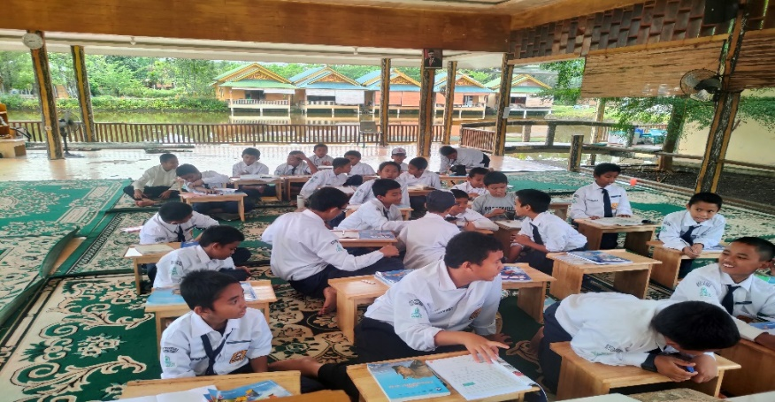
Gambar.1. Suasana belajar peserta didik kelas VII.

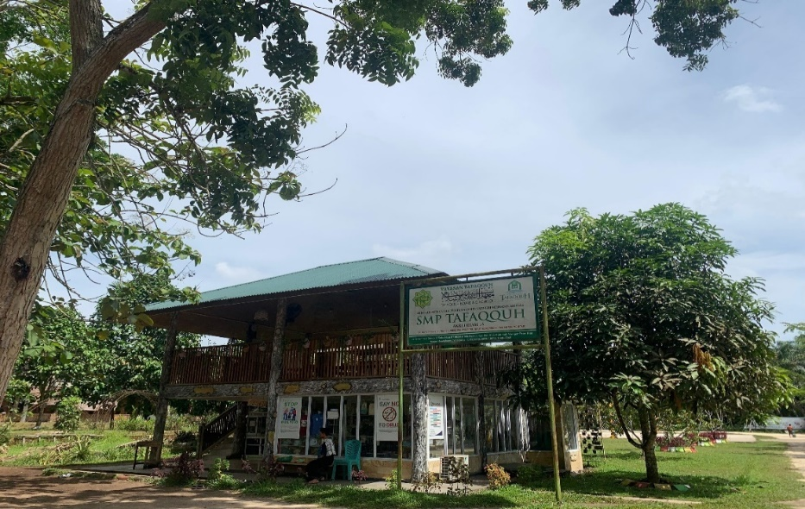
Gambar. 2. Ruang Kelas IX dan kantin 1
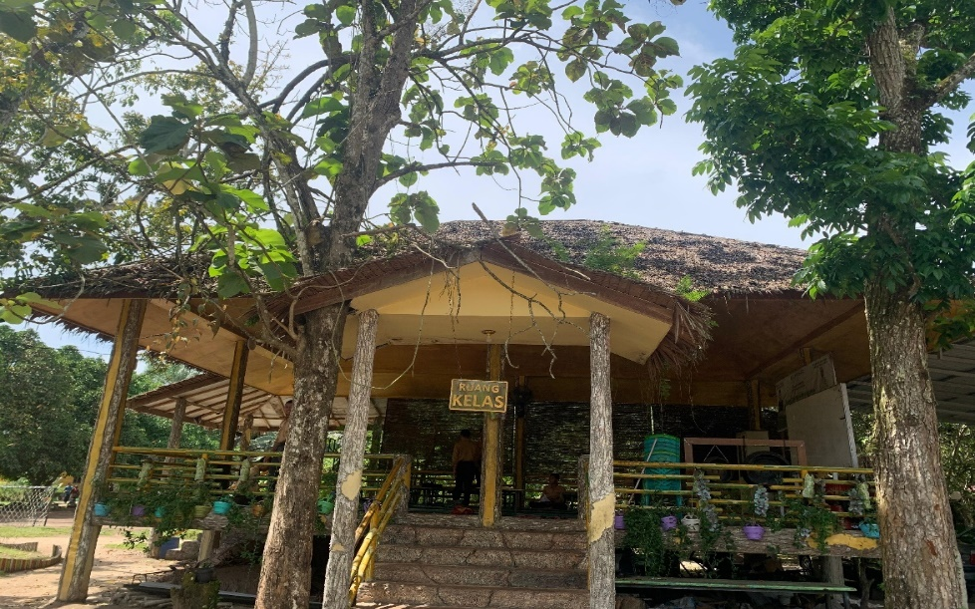
Gambar. 3. Ruang kelas VII
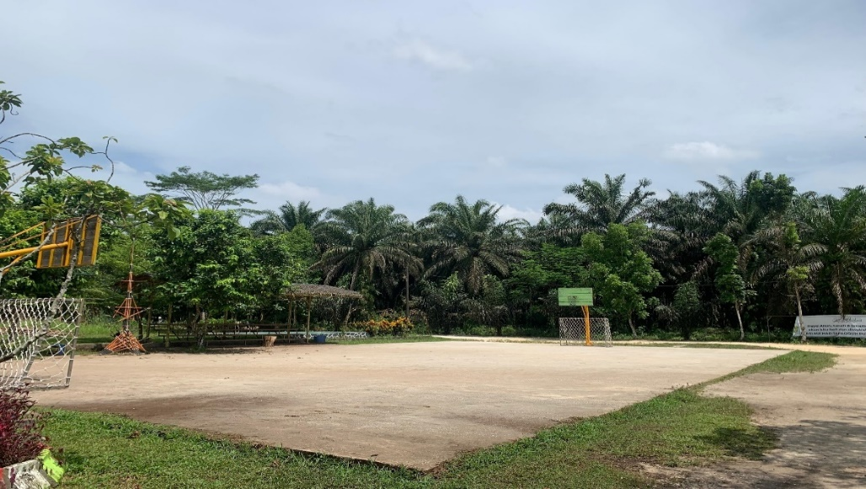
Gambar. 4. Lapangan basket

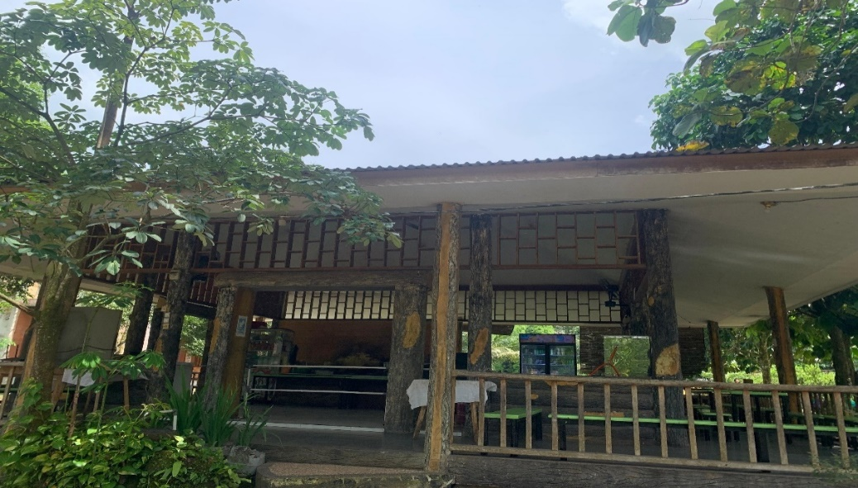
Gambar. 5. Kantin 2
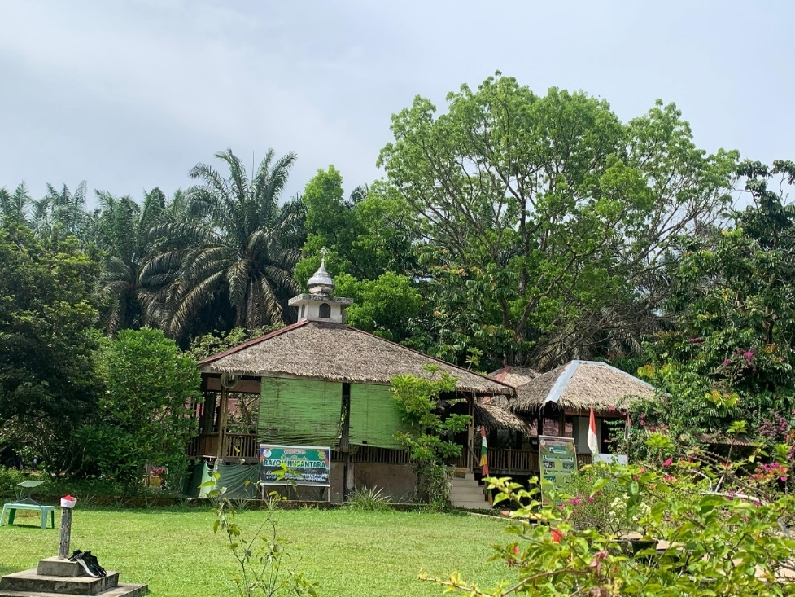
Gambar. 5. Dokumentasi surau SMP

Lampiran.2.
Dokumentasi wawancara
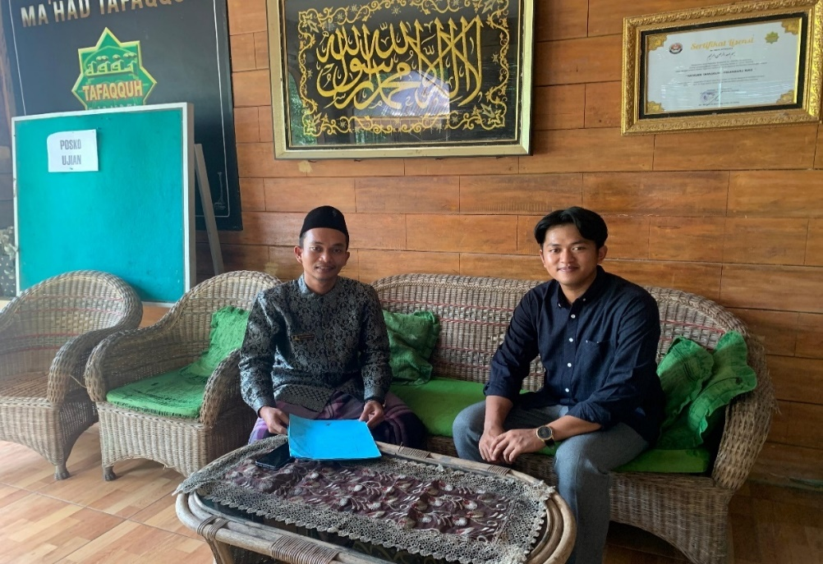
Gambar. 1. Wawancara dengan guru PAI
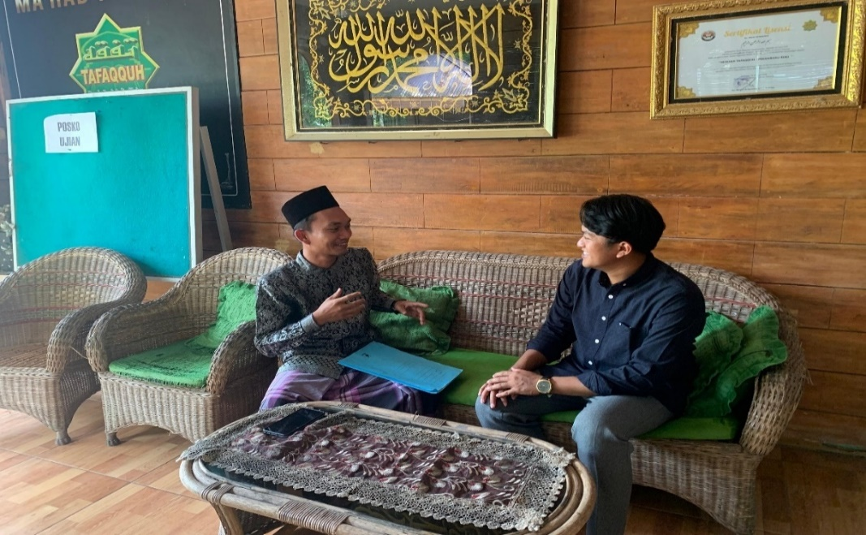
Gambar. 2. Wawancara dengan guru PAI

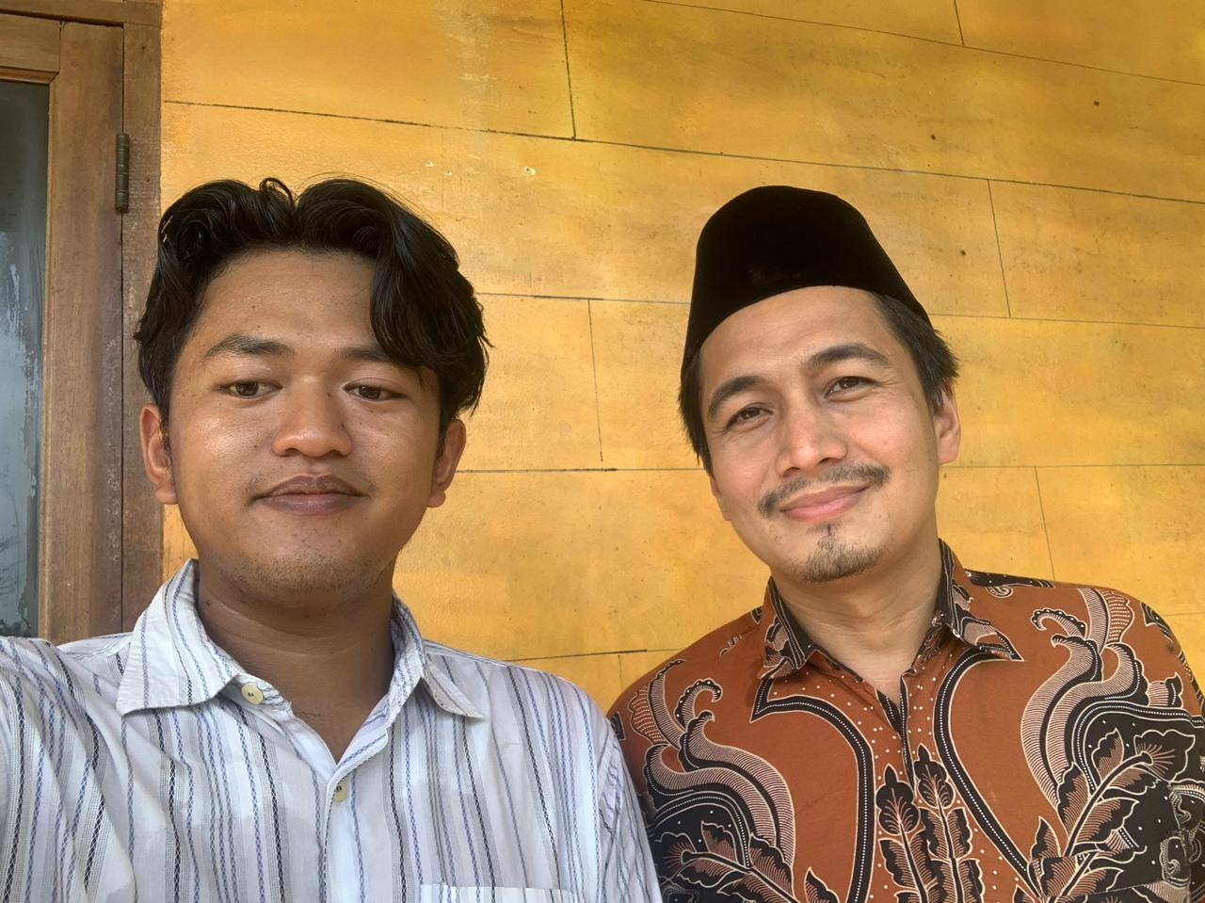
Gambar. 3.Dokumentasi wawancara dengan kepala sekolah

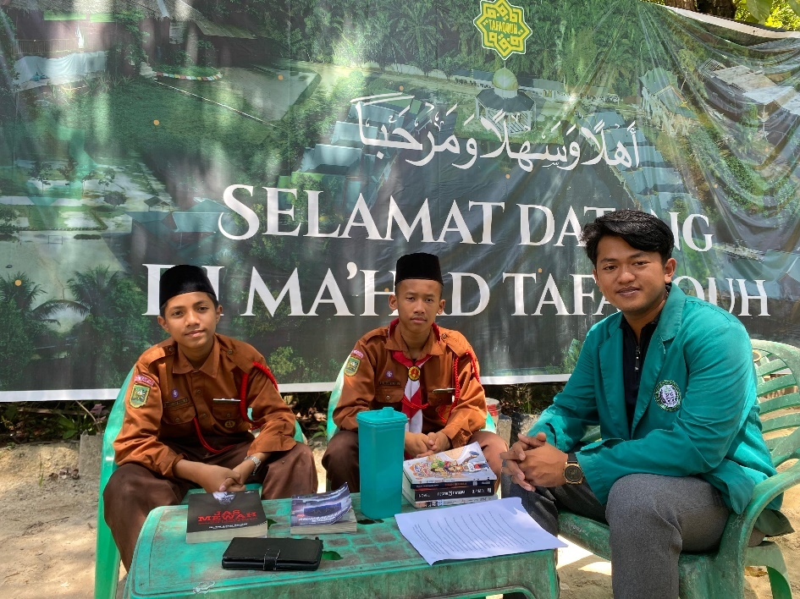
Gambar. 4.Dokumentasi wawancara dengan peserta didik

Lampiran 3
Surat keputusansan petunjuk dosen pembimbing
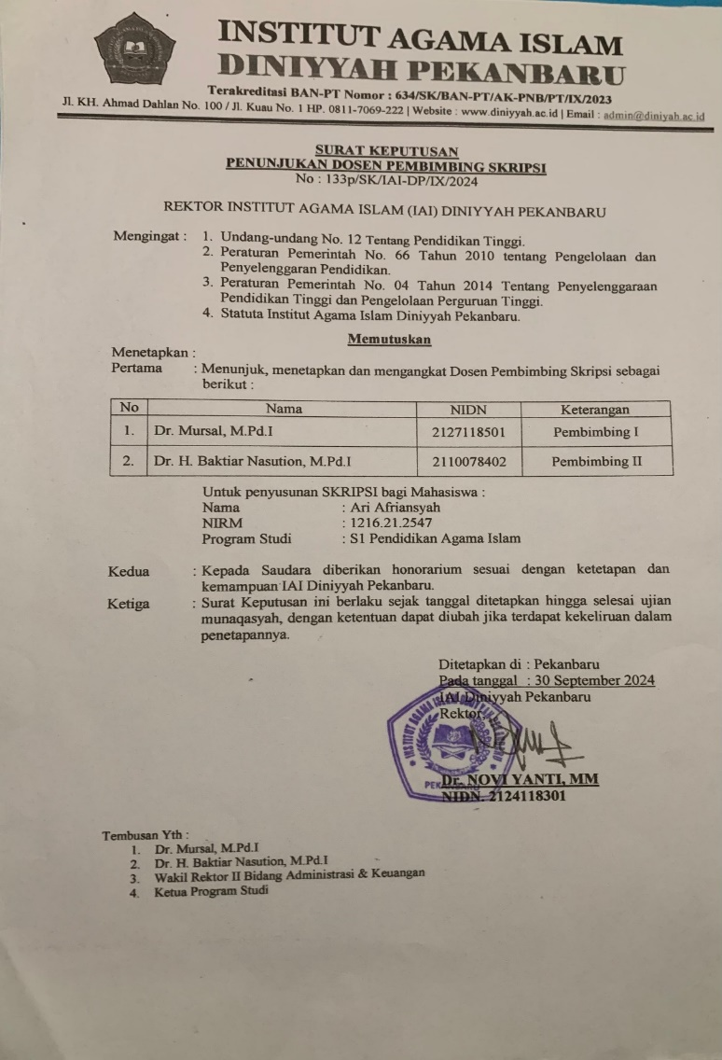
Gambar 1. Surat keputusan petunjuk dosen pembimbing.

Lampiran 4
Surat izin riset
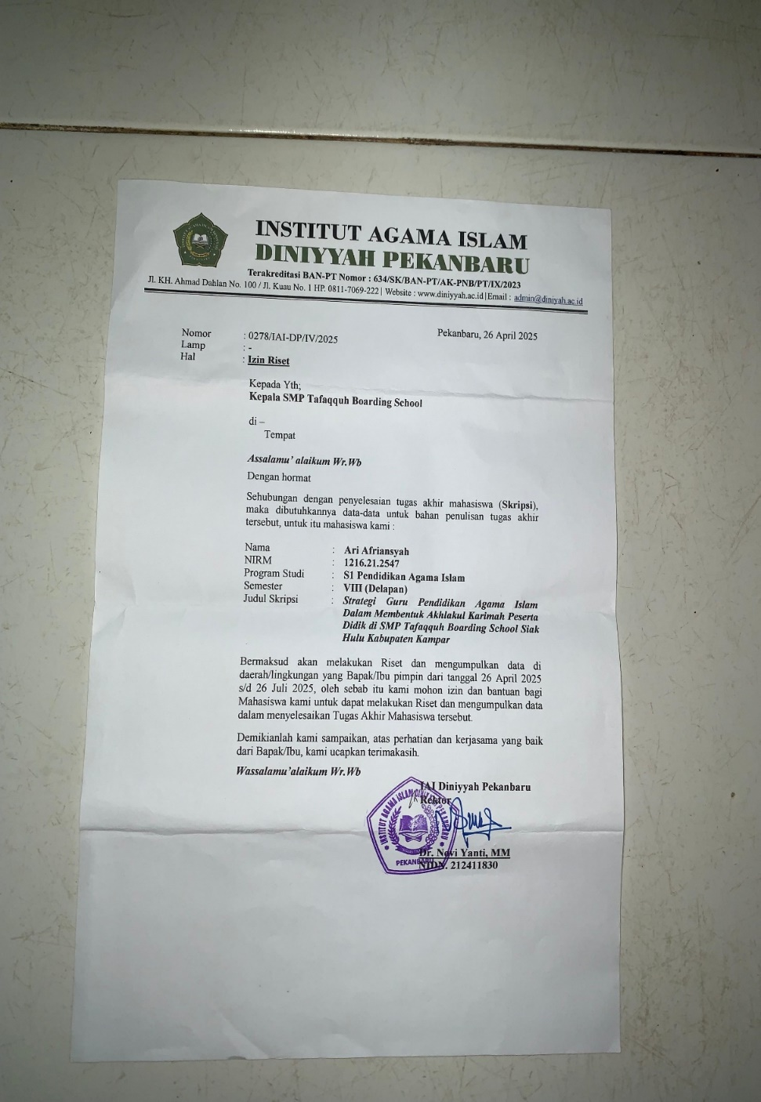
Gambar 1.Surat izin riset.

Lampiran 5

DAFTAR RIWAYAT HIDUP

- IDENTITAS DIRI
Nama :Ari Afriansyah
TTL :Bengkolan Salak, 26 September 2000
NIRM :1216.21.2547
Agama : Islam
Jenis kelamin : Laki-laki
Alamat : Rokan Hulu
Ayah : Muhammad Sholikin
Ibu : Dasipah
E-mail : ariafriansyah269@gmail.com
No.Hp : 082268692310
- RIWAYAT PENDIDIKAN
- Pada tahun 2013 menyelesaikan pendidikan sekolah dasar di SDN Negri 007 Pendalian IV
- pendidikan sekolah menengah pertama pada tahun 2013-2016 di SMP Swasta Salafiyah Babussalam Rokan Hulu
- pendidikan sekolah menengah atas pada tahun 2013-2019 di SMA Swasta Salafiyah Babussalam Rokan Hulu.
- Pada tahun 2021 melanjutkan pendidikan di Institut Agama Islam Diniyyah Pekanbaru dengan jurusan Pendidikan Agama Islam fakultas Tarbiyah dan keguruan.

- PENGALAMAN ORGANISASI
- Menjadi ketua palang merah remaja di SMP Salafiyah Babussalam.
- Anggota osis di SMA Salafiyah Babussalam.
- Anggota humas pada saat KUKERTA di Rumbai.
- PEKERJAAN
Telah melakukan KUKERTA (Kuliah Kerja Nyata) di Rumbai kelurahan Limbungan pada tahun 5 juni 2024. Telah melakukan PPL (Praktek Pengalaman Lapangan) di SMP Tafaqquh Boarding Schoool pada tahun 19 Oktober 2024. Selama kuliah penulis bekerja di ma’had Tafaqquh sebagai pegawai yang membantu dan mensupport aktifitas pembelajaran formal dan non formal.

Didin Kurniadi, Imam Mac Hali, manajemen Pendidikan konsep dan prinsip pengelola Pendidikan, (jogjakarta:ar-ruzz media, 2018). hlm 112.
Kadar M Yusuf, tafsir tarbawi (Jakarta, Bumi Aksara,2013). Hlm 115.
Munawar Rahmad, filsafat akhlak “mengkaji ontology akhlak dengan epistimologi qur’ani” (Bandung. Celtic Press,2016). Hlm 1
Syarif Al Quraisyi. Kamus akbar arab Indonesia (Surabaya,Giri utama,2019) hlm 68
Syaepul Manan, Pendidikan akhlak mulia melalui keteladanan dan pembiasaan, jurnal Pendidikan agama islam, ta’lim vol. 15, no. 1. 2017, hlm 53.
Ibid, hlm. 54
Muhammad Munif, strategi internalisasi nilai-nilai PAI dalam membentuk karakter siswa, IAI Nurul jadid paiton probolinggo, edureligia, vol. 01, NO.01, 2017, hlm. 7-8
Sayyid Maz-za’ balawi, Pendidikan remaja antara islam, ilmu, dan jiwa. (Jakarta, gema insani, 2007), hlm.452.
Humaida, D. A. A., Kunaepi, A., & Perwita, A. D. (2024). Strategi Guru Akidah Akhlak Dalam Mengatasi Aksi Bullying Di Madrasah. Tarbiyah Islamiyah: Jurnal Ilmiah Pendidikan Agama Islam, 14(1), 1-15.
Ketrampilan Dasar Mengajar, Fakultas ilmu Tarbiyah dan Keguruan Universitas Islam Negeri Maulana Malik Ibrahim Malang, 2014, hlm. 15-17
A. Faith Syuhud, pribadi akhlakul karimah, (malang, puataka alkhoirot,2021) hlm 6
Ibid, hlm 6
Firdaus, membentuk pribadi berakhlak kulkarimah secara psikologis, (Yogyakarta, al-dzikra,2021) hlm.58.
Al Mawardi, etika , moral dan akhlak. (bandung,Pustaka setia 2017) hlm 20.
Syarifah Habibah, akhlak dan etika dalam islam, dosen program studi Pendidikan guru sekolah dasar (PGSD) FKIP unsyah. Jurnal pesona dasar, vol. 1.4, 2018, hlm 74.
Munawwar Rahmat, filsafat akhlak, (bandung, Celtics press, 2016) hlm 62.
Muhammad Quraish Shihab, wawasan al-quran (bandung, mizan, 2019) hlm 286.
Abuddin Nata, akhlak tasawuf, (Jakarta, PT. raja grafindo, 2020) hlm 150
Hasnawati, akhlak kepada lingkungan, Pendidikan agama Islam Umiversitas Indonesia Timur, jurnal pendais, vol.2, no.2,2020,hlm 208.
Samsul Munir Amin, ilmu akhlak, ( Jakarta, Amzah. 2016) hlm 32.
Yatimi Abdullah, Studi Akhlak dalam Perspektif ALQuran( Jakarta: Amzah, 2007), hlm. 5-17.
Abuddin Nata, Akhlak Tasawuf, ( Jakarta: Rajawali Pers, 2010), hlm. 171-176
Syarif Al Quraisyi. Kamus akbar arab Indonesia (Surabaya,Giri utama,2019) hlm 68.
Victor Simanjuntak ,Perkembangan peserta didik, (indramayu, cv. Adanu abimata,2021) hlm 52.
Departemen agama RI, Al Qur’an dan terjemahnnya, Yayasan penyelenggara penerjemah/pentafsir Al Qur’an (Jakarta: bumi Restu, 2020) hlm 97.,
Abdul Mujib, peran pendidik dan peserta didik disekolah (Jakarta, Aditya media, 2020) hlm 11.
Mai dayanti (2021) Upaya Guru Pendikan Agama Islam Dalam Membentuk Akhlak Karimah Peserta Didik Di Smp Iptek Tangerang Selatan.
Nurmalina (2023) peran guru agama islam dalam membentuk akhlakul karimah siswa MTS darul ma’arif..
Muhammad junaedi (2020) Strategi Guru PAI Terhadap Pembentukan Akhlak Peserta Didik Di SDN 216 Dualimpoe Kecamatan Maniangpajo Kabupaten Wajo.
Safarudin, R., Zulfamanna, Z., Kustati, M., & Sepriyanti, N. (2023). Penelitian kualitatif. Innovative: Journal Of Social Science Research, 3(2), 9680-9694.
Wawancara dengan ust. Dedel Eenando,M.Pd. selaku kepala sekolah yang dilaksanakan pada tanggal 10 juni 2025
Wawancara dengan ust. Umar Dalimunthe,S.Pd. selaku guru PAI yang dilaksanakan pada tanggal 25 mei 2025
Wawancara dengan salah seorang peserta didik kelas 9. yang dilaksanakan pada tanggal 28 mei 2025

